**SEMANA 11 - Aula 1: Compressão de textos - Parte 1**



- É um problema que existe dentro da computação cuja a ideia é COMPRIMIR textos. Se temos um determinado texto e queremos reduzir o seu tamanho, aplicamos alguma técnica que envolva compressão de textos, justamente para que diminuímos o tamanho desse texto

**INTRODUÇÃO**

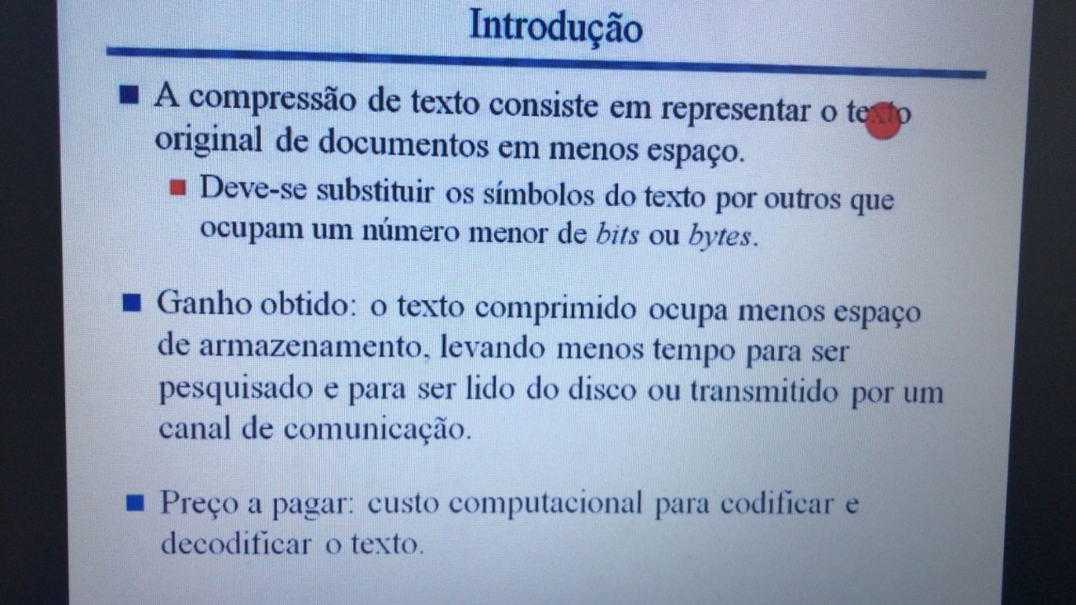

**Por exemplo**: Se temos um texto escrito em português e quero comprimi-lo. A 1º coisa que devemos fazer e faz parte da compressão é o que chamamos de codificação

- Codificação: pegamos cada símbolo que existe dentro do meu texto original, codificamos em outro símbolo (transformamos em um código) de tal forma que esse código ocupe um espaço menor que o ocupado por aquele símbolo

- Depois que descobrimos todos esses códigos, pegarei toda palavra e todo símbolo que existe no texto original e vou criar um outro arquivo substituindo aquele símbolo original pelo código que acabamos de encontrar

**PORTANTO**, a ideia da compressão de texto para conseguirmos reduzir o tamanho do texto é muito simples

**MAIOR GANHO**: texto comprimido ocupa menos espaço de armazenamento

**Outros ganhos:** Menos tempo para ser pesquisado um texto qualquer dentro do texto comprimido

**Obs:** Casamento de cadeias dentro de texto comprimido é muito mais rápido do que casamento de cadeias dentro de um texto original (Lembrar: a cadeia também terá que ser comprimida)

PROBLEMA

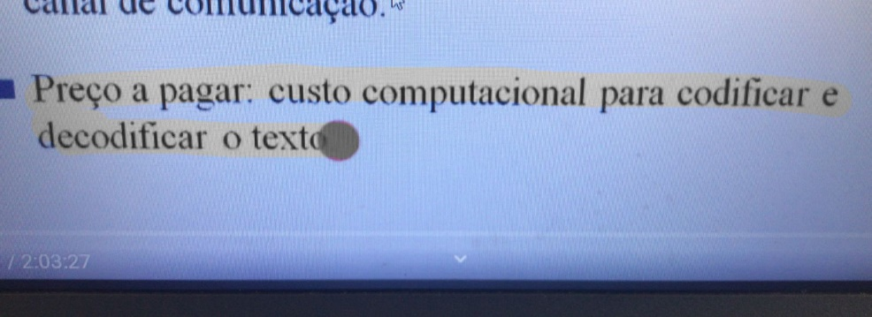

**Por isso, que temos que usar uma técnica eficiente tanto para codificar e decodificar os símbolos**

**ASPECTOS RELEVANTES:**

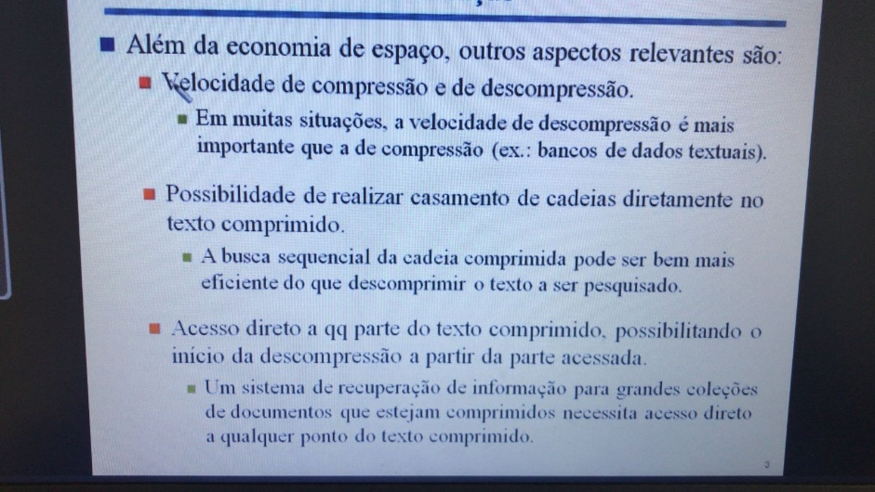

1º) O processo de descompressão é mais importante na maior parte das situações

**Obs**: A etapa de compressão pode acontecer de forma offline, ou seja, não estamos ali esperando o processo, enquanto a etapa de descompressão esperamos o processo (tempo real).

- **PORTANTO**, bons algoritmos que utilizamos para realizar a compressão de textos tem que ser elaborado de tal forma que a velocidade de descompressão seja RÁPIDA, enquanto a velocidade de compressão não precisa ser tão rápida

2º) É muito legal que a técnica de compressão que vou realizar permita eu realizar casamento de cadeias diretamente no texto comprimido. Logo, isso vai fazer com que a complexidade linear no tamanho do texto continue sendo linear no tamanho do texto, porém o texto estará reduzido, ou seja, conseguiremos realizar casamento de cadeias de uma forma muito mais rápida

3º) Interessante que o algoritmo que venhamos a utilizar permita que a descompressão daquele arquivo que eu deseje possa acontecer em qualquer parte dentro do arquivo, ou seja, eu não preciso descomprimir o arquivo inteiro para acessar alguma parte dele

**Exemplo: Maquina de busca**

- Coloco algumas palavras que desejo buscar e um retorno é apresentado pra mim. Geralmente, nesse retorno um trecho de onde essas palavras aparecem podem aparecer pra mim. Esse trecho está dentro de um arquivo comprimido.

**PORTANTO**, é interessante que eu consiga **descomprimir apenas aquele pedaço que estou apresentando pro usuário ao invés de ter que descomprimir o arquivo inteiro, já que fazendo isso demorarei mais um pouco.**

***MÉTRICA:*** Razão de compressão

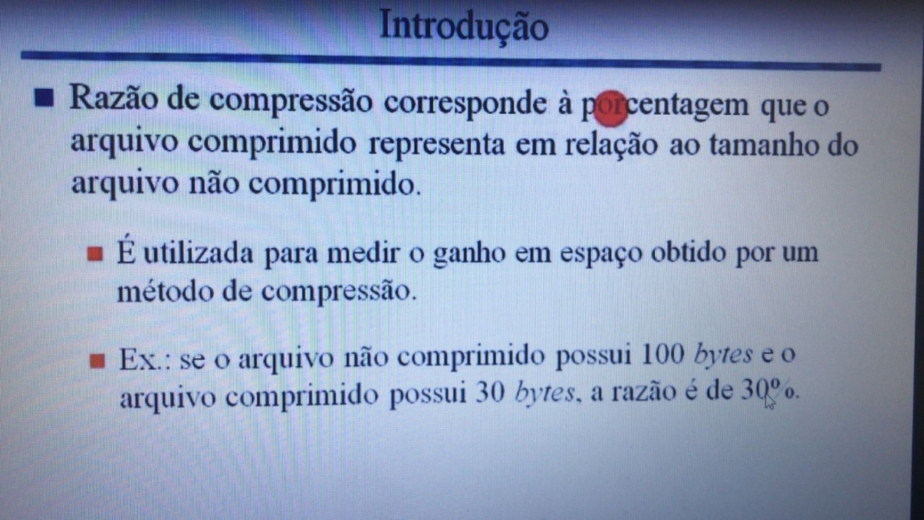

- A ideia é que a razão de compressão seja a menor possível, ou seja, apliquemos um método de compressão que comprima mais

**Compressão de Huffman (**Método de codificador que falaremos antes da compressão propriamente dita**)**

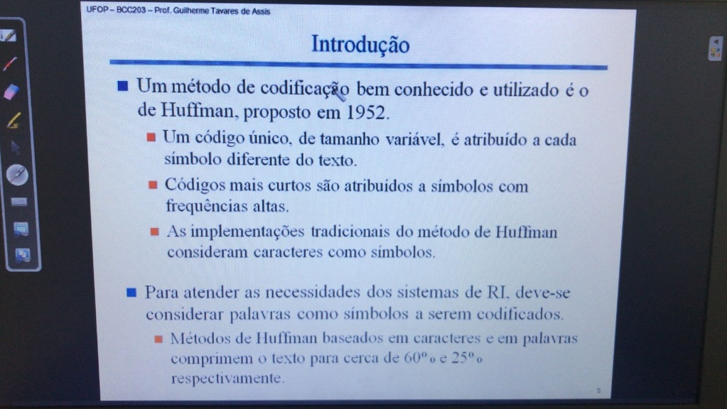

**IMPORTANTE**: código único de tamanho variável, ou seja, terão códigos que serão maiores e outros que serão menores

**Códigos mais curtos:**

**Exemplo:**

- Se a palavra “casa” aparece várias vezes, ela tem uma taxa de frequência alta, é interessante que a palavra “casa” tenha um código mais curto, ja que como ela aparece várias vezes, irei substitui-la por um código que seja CURTO.

- Enquanto se eu tiver uma determinada palavra como “tijolo”, aonde essa palavra tijolo aparece poucas vezes no texto (frequência baixa), é interessante que a palavra “tijolo” tenha um código MAIOR, ou seja, como ela tem uma taxa de frequência baixa, ela será pouco substituída dentro do meu texto original.

**IMPORTANTE**

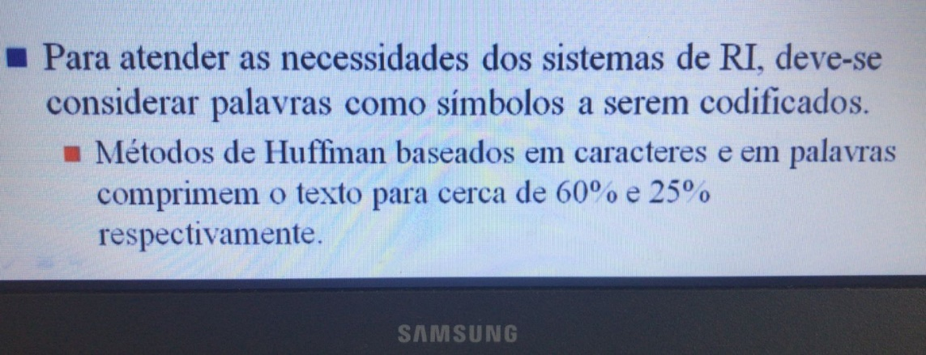

ATUALMENTE, o método de codificação de Huffman utiliza **como símbolos não caracteres, mas sim PALAVRAS**

**- Utilizamos as palavras como símbolos**, ou seja, irei pegar cada palavra do meu texto e irei gerar um vocabulário de palavras e **para cada palavra desse meu vocabulário irei associar um determinado código**. **PORTANTO**, a primeira coisa que temos que fazer é estabelecer o nosso vocabulário

**Vocabulário**: pegamos um determinado texto, estabelece qual o vocabulário daquele texto e para cada palavra daquele texto, iremos encontrar um determinado código e esse código depende da taxa de frequência daquela palavra

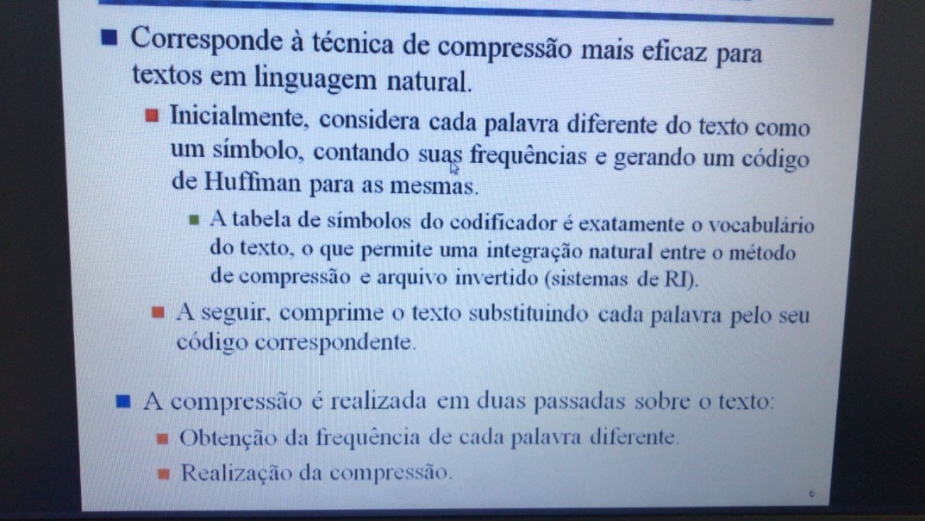

**1º coisa** que temos que fazer é uma leitura dentro do meu arquivo com ideia de gerar o nosso vocabulário e para cada uma dessas palavras determinamos a sua frequência. Logo, a primeira ideia é pegar o nosso texto, fazer uma leitura, estabelecer o vocabulário e para cada palavra do vocabulário estabelecer qual a frequência daquela palavra dentro do texto

**OBS:** Podemos vincular essa técnica de **arquivo invertido de casamento de cadeias com essa técnica de compressão de texto, porque ambas utilizam a ideia do vocabulário**. Logo, da mesma forma que eu extraio o meu vocabulário e contabilizo quais são as ocorrências, para esse mesmo vocabulário extraído (já que eu sei quais são as ocorrências, bastando contabilizar/contar as ocorrências), eu sei as frequências daquela palavra do nosso vocabulário dentro do nosso texto. **PORTANTO**, a ideia de se estabelecer um vocabulário pro nosso texto pode ajudar tanto no casamento de cadeias utilizando um arquivo invertido, **quanto também esse vocabulário vai ser usado para fazer nossa compressão**, que é a base para realizar a compressão de Huffman

**2º coisa** é utilizar essa frequência de cada palavra para estabelecer o código de cada palavra. Depois de cada código estabelecido, irei fazer a compressão do texto, OU SEJA, **irei substituir cada palavra presente no nosso texto pelo código correspondente**

**PORTANTO**, temos duas passadas sobre o texto:

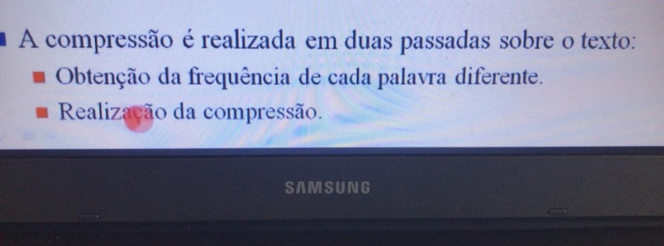

**Caracteres separadores:** espaço em branco, virgula, ponto, ponto e vírgula, exclamação, interrogação

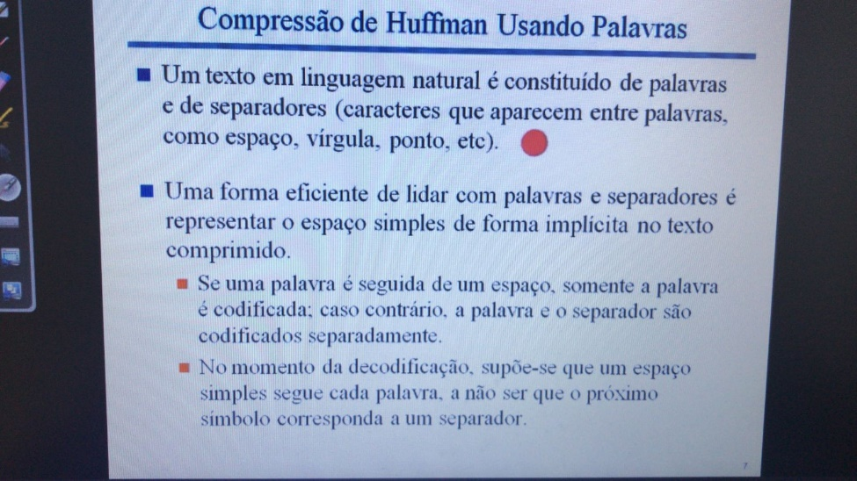

- Dentro do nosso texto, o que vai me dizer se uma determinada palavra terminou será justamente o espaço em branco. Nesse caso, cada um desses caracteres separadores (ponto, virgula, ponto vírgula, exclamações, interrogação), são tratados como **PALAVRAS separadas.** Logo, uma vírgula é uma palavra separada que terá seu código associado. Assim, **cada separador representa uma determinada palavra e com isso terá um código separado, juntamente com as palavras propriamente ditas.** Essa é uma forma de se lidar com esses separadores dentro de um texto original

**CURIOSIDADE: OUTRA FORMA**: considerar os separadores como parte da palavra em que ele estiver vinculado

-**Exemplo**: se dentro do meu texto eu tenho a palavra “casa” e logo depois da palavra casa eu tenho uma vírgula. Essa palavra completa “casa,” é considerada uma palavra separada

**PROBLEMA:** dessa forma teremos a palavra **casa, “casa”, “casa,” , “casa!”, “casa?”, “casa?”**. Então, teremos várias palavras diferentes que correspondem a mesma palavra que a palavra casa, mas com outros separadores vinculados. Então, essa não é a maneira mais eficiente

**PORTANTO**, a **maneira mais eficiente é considerar o espaço em branco como verdadeiro separador das palavras e os outros separadores como palavras independentes (terão os próprios códigos)**

**COMO FUNCIONA esse processo de codificação?**

**ÁRVORE DE CODIFICAÇÃO:**

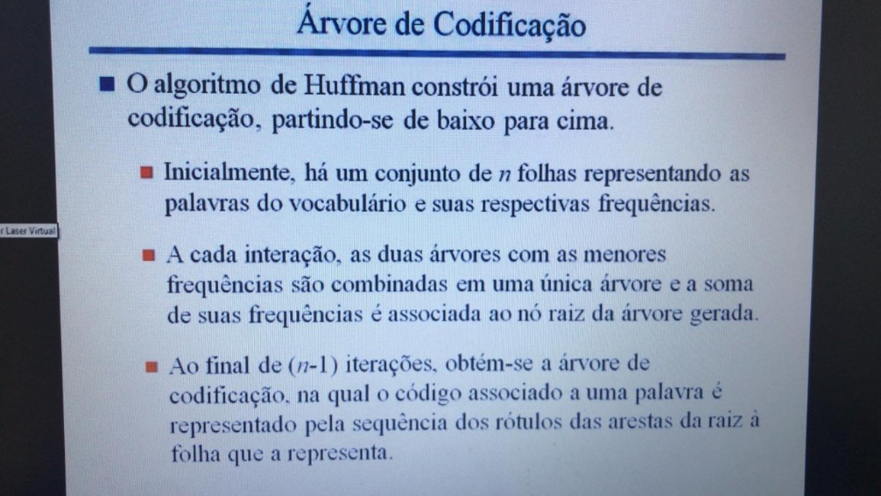

**Exemplo:**

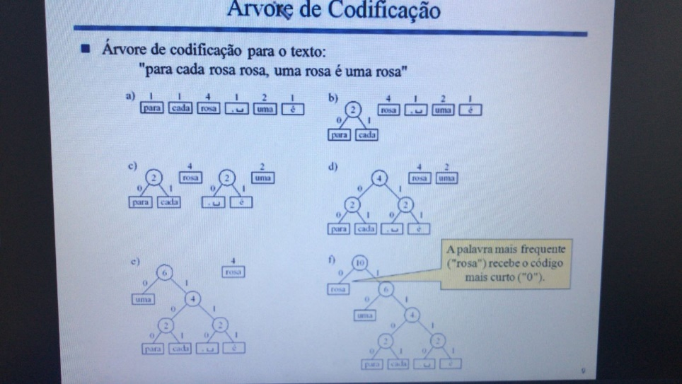

Temos esse texto e temos que fazer a árvore de codificação:

**1º)** Fazer a leitura do texto e estabelecer um vocabulário. Para cada palavra do vocabulário definimos a taxa de frequência. Cada uma dessas palavras do nosso vocabulário juntamente da nossa frequência constituirá um nodo folha da nossa árvore de codificação.

Esse é nosso vocabulário com suas respectivas frequências:

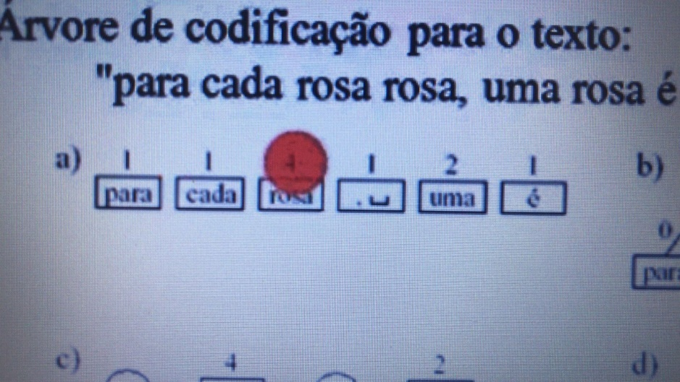

**2º)** A partir desses nodos folhas, constituiremos a nossa árvore, de baixo para cima. Pegaremos aqueles nodos folha que tem uma frequência menor e iremos combina-los em uma subarvore, colocando como nodo pai dessa subarvore a soma frequência daquelas páginas folha que estou considerando

- Pegamos duas palavras quaisquer e constituímos uma subarvore. Logo, irei pegar o ‘para’ e o ‘cada’ no nosso exemplo e irei constituir a nossa subarvore

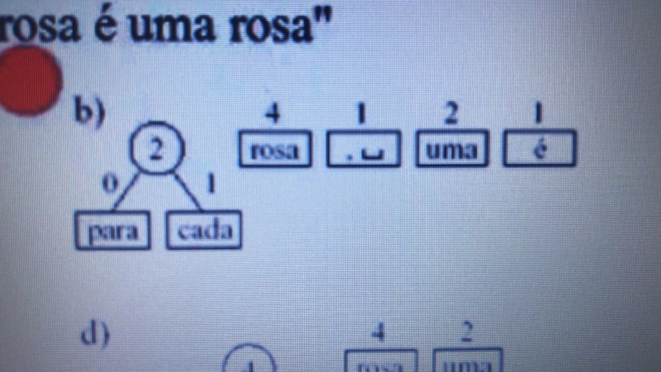

Agora temos 4 nodos folhas com esse peso 1 e uma subarvore com o peso 2

**3º)** Continuo realizando isso:

- Constituo novamente uma subarvore de peso 2

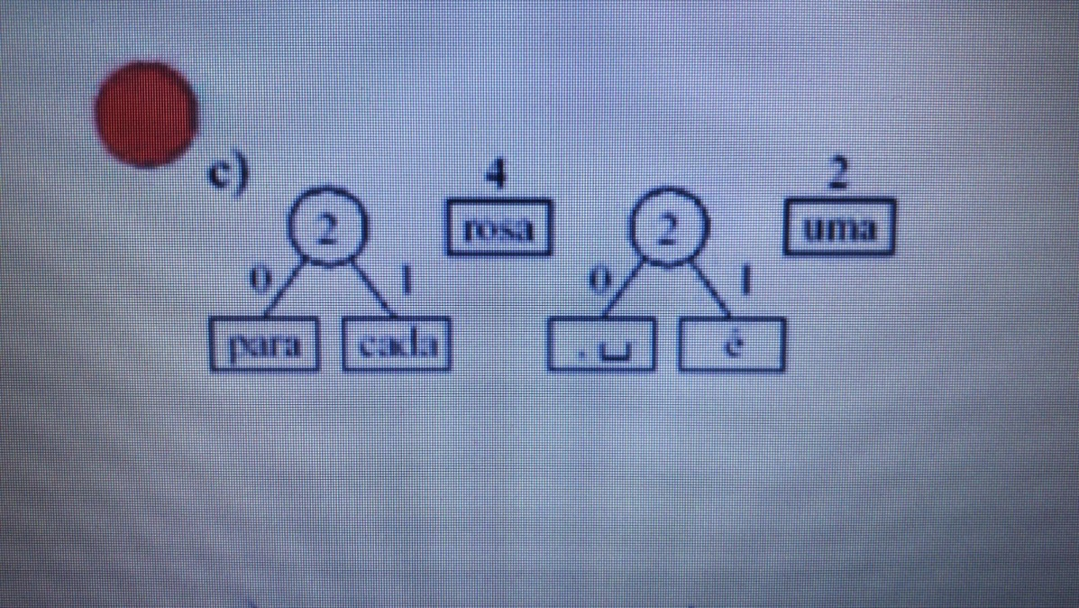

**Nesse ponto o que acontece?** A ideia da árvore de codificação é que ela seja uma árvore CANÔNICA, ou seja, uma árvore que tem um determinado lado muito maior em termos de altura do que o outro lado. Logo, é **uma árvore totalmente DESBALANCEADA**, onde um determinado lado da arvore, a partir de um nodo pai, o lado direito (por exemplo), **é sempre maior ou igual em termos de altura do que o lado esquerdo**

**Obs**: tendo essa visão de uma árvore canônica, poderíamos muito bem pegar o nodo folha “uma” e combinar com essa subarvore e combinar o nodo folha “rosa” com a outra subarvore, **ENTRETANTO** é interessante nesse processo de concepção da árvore consideramos sempre aquela subarvore já formadas e uni-las para gerar uma árvore canônica mais efetiva

**4º)** Unindo essas subarvores ja formadas, iremos gerar uma nova subárvore

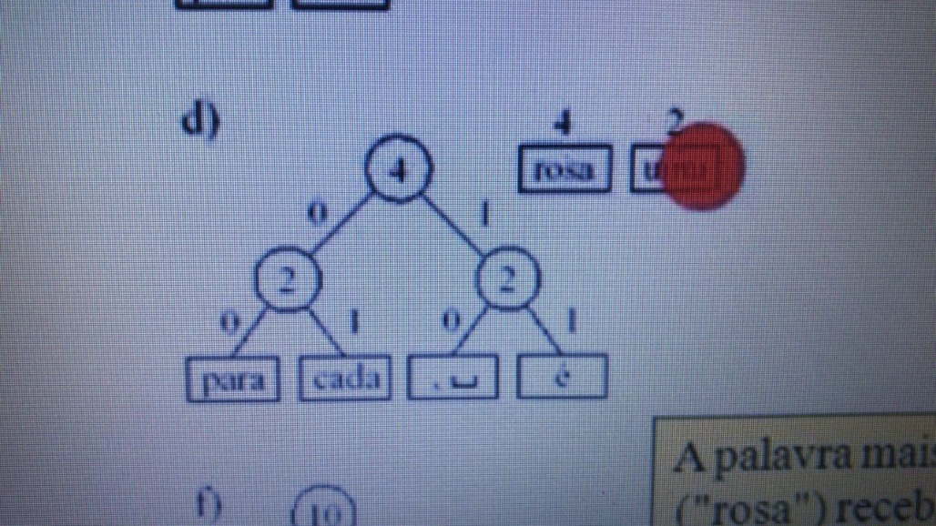

**5º)** Nessa situação de agora, irei pegar essa minha subarvore e juntar com a frequência 2, gerando uma nova subarvore maior

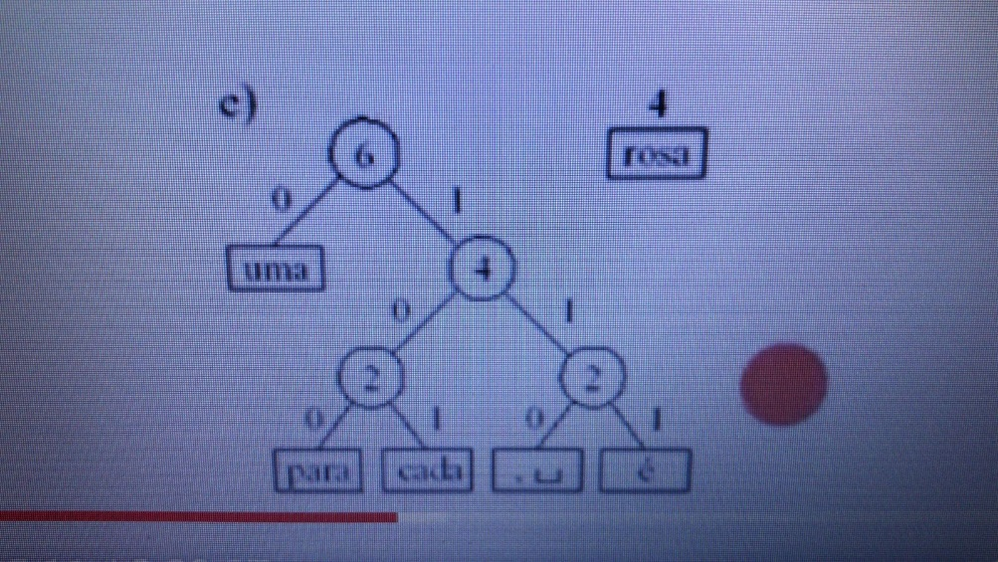

- Assim, agora crio um nodo pai com o peso 6, ou seja, **4 da subarvore ja existente + 2 da frequência da palavra “uma**

**6º)** Por fim, pegamos o que sobrou que é essa subarvore + o nodo folha da palavra “rosa” e irei gerar finalmente a **árvore de codificação**:

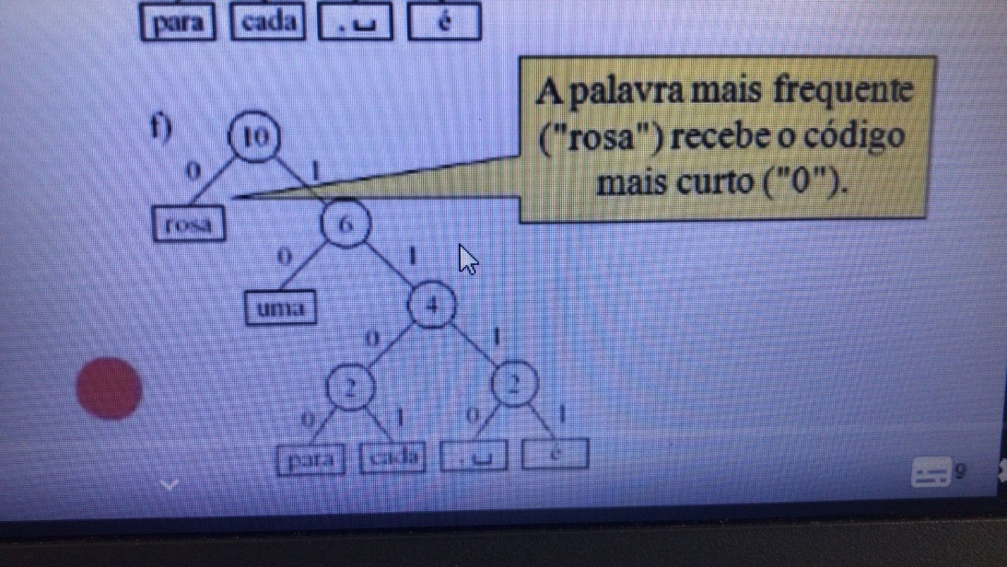

**Assim**, temos essa árvore de codificação e como podemos observar, essa árvore de codificação é uma árvore CANÔNICA, **OU SEJA**, um dos lados é sempre maior ou igual ao outro lado em termos de altura

**OBS**: se ao invés de ter unido o ‘para e o cada’ mas sim o ‘para e o ,’ a ideia no final das contas será exatamente a mesma. A árvore será diferente, mas a concepção dela é exatamente a mesma. **Portanto**, teríamos uma árvore um pouco diferente, mas no final das contas a razão de compressão fornecida pela árvore (nesse processo de codificação em como ela vai ajudar) **SERIA EQUIVALENTE**

A ideia é que a árvore seja **CANÔNICA e construída dessa forma**

**Pergunta: Para que a árvore foi construída?**

- Construímos a árvore de forma que ela fosse binária, sendo que a aresta do lado esquerdo vai representar o bit 0 do nosso código a ser gerado e a aresta do lado direito vai representa o bit 1 do código que estaremos gerando.

Então, **qual será o código?** Será a sequência de bits que se leva do nodo raiz até uma determinada palavra, OU SEJA, **caminhando na nossa árvore de codificação sabemos quais os códigos que são gerados para cada uma das palavras**

**INTERESSANTE DESSA ARVORE:** o código da palavra “rosa” é simplesmente 0, ou seja, sera um código formado por apenas um bit e olha que bacana: a palavra “rosa” é aquela palavra que tinha uma frequência maior em termos de presença dentro do nosso texto e dentro da nossa árvore de codificação ela apresenta o **MENOR codigo que é o código formado apenas por um bit**

- Essa é aquela ideia mais importante falada dentro da codificação de Huffman, ou seja, **aquelas palavras que apresentam uma frequência maior dentro do texto são aquelas palavras cujo os códigos devem ser MENORES (formados por uma menor quantidade de bits), ENQUANTO as palavras com uma frequência baixa dentro do texto são aquelas palavras cujo os códigos devem ser MAIORES (formados por uma maior quantidade de bits)**

**Exemplo**: Assim, a palavra “rosa” é formada apenas pelo bit 0, enquanto a palavra “uma”, que tem uma frequência 2 dentro do meu texto, será formada apenas por dois bits, que é a sequência 1 e 0 e assim por diante

**PORTANTO**, por meio dessa árvore saberemos quais são os códigos de cada uma das palavras do vocabulário do meu texto que estou querendo codificar

**Vamos imaginar...**

Eu acabei de dentro do meu texto gerar essa minha árvore. A partir dessa minha árvore, irei saber qual o código de cada uma dessas palavras.

Agora quero pegar o texto original e transforma-lo no texto comprimido. Qual a ideia?

- Irei ler novamente esse meu texto, vou pegar a palavra para e irei buscar na minha árvore de codificação qual o código da palavra “para” e irei substituir esse código pelo “para” dentro do meu arquivo comprimido. Esse é o processo de compressao propriamente dito

**PERGUNTA: Como eu consigo achar o codigo da palavra “para” por meio dessa arvore de codificação?**

- A partir do nodo raiz, eu farei um caminhamento pela árvore ate encontrar a palavra que desejamos saber o código, ja que essa árvore não é uma arvore de pesquisa (eu não consigo fazer uma pesquisa ali dentro). Eu tenho que fazer um caminhamento. À medida que vou fazendo o caminhamento irei guardando essa minha sequência binária. Então, descubro que referente ao “para” é 1100

**Dessa maneira, eu vou fazendo a mesma coisa para as proximas palavras**

**OBS:** Esse é um exemplo de texto bem pequeno, mas se pegarmos um texto grande formado por 1000 palavras por exemplo. Então, essa árvore de codificação será uma árvore muito extensa, ja que os códigos serão grandes. **Logo, fazer esse caminhamento dentro da árvore de codificação não é algo NADA EFICIENTE**

**Como resolver isso?**

- Antes de codificar, faço um caminhamento completo dentro da minha árvore uma única vez e para cada uma das palavras eu irei **guardando código referente. Assim, depois que eu guardei os códigos de cada uma das palavras eu pego o meu vocabulário e coloco dentro de uma estrutura de dados que seja de pesquisa, como por exemplo uma arvore TRIE ou uma arvore B**, ou seja, eu construo uma árvore B em cima de cada palavra do meu vocabulário, onde para cada palavra irei guardar o código referente para aquela palavra.

Dessa forma, quando eu estiver fazendo a minha codificação, irei fazer uma busca dentro da árvore B e sabemos que **dentro da árvore B** **a complexidade é logarítmica, ja que é uma árvore de pesquisa**.

**Assim, por meio da árvore B eu consigo achar o código de cada palavra de maneira mais rápida**

**RESUMINDO:** Não podemos, no momento da compressão**, buscar para cada palavra qual o código dentro dessa árvore de codificação, já que essa árvore não é uma árvore de pesquisa e o processo seria MUITO LENTO**. Logo, criamos uma árvore B

**AGORA VAMOS PENSAR NO INVERSO, ou seja, na DESCOMPRESSÃO:**

Eu quero pegar o arquivo comprimido e voltar para o original. *

1) Quando eu chego no arquivo comprimido a primeira coisa que vejo é o código 1100. Uma vez tendo esse 1100, eu consigo, por meio da arvore de codificação, achar a palavra rapidamente, já que essa sequência de bits é justamente a sequência de bits que eu teria que caminhar a partir do meu nodo raiz para encontrar a palavra desejada

**PORTANTO**, a descompressão pode ser feita de uma forma muito rápida por meio dessa árvore de codificação

**IMPORTANTE:** cai justamente naquela ideia onde a velocidade de descompressão tem que ser muito mais rápida do que a velocidade de compressão. **Nesse caso, a minha descompressão é muito rápida por meio da árvore de codificação**. Basta seguir a partir do nodo raiz a sequência binária, visto que uma vez seguindo a sequência binária, conseguimos chegar na palavra original de uma forma muito rápida

**RESUMINDO:**

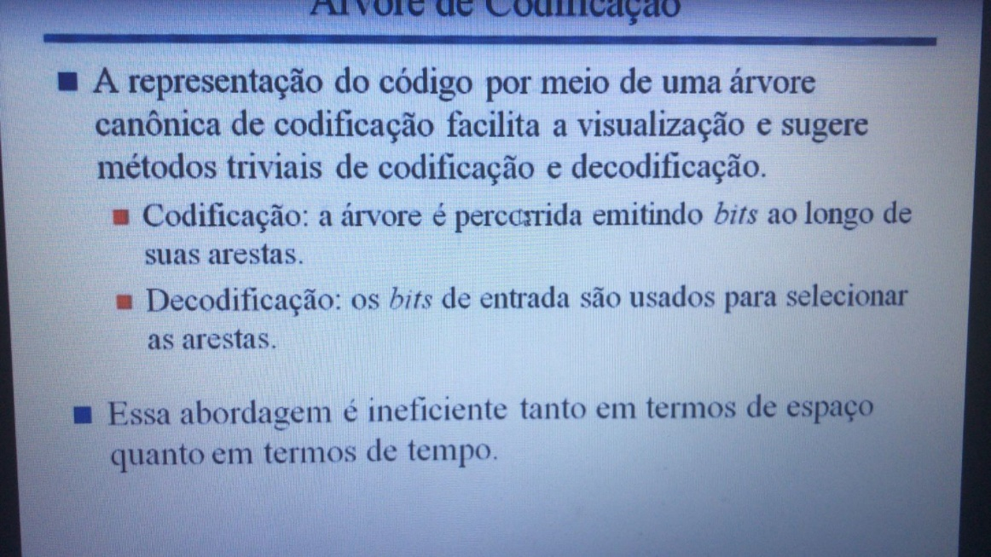

**ALGORITMO DE MOFFAT E KATAJAINEN**

**OBS**: Criar essa árvore de codificação dependendo do tamanho do texto, a árvore ficara muito grande e o processo de criação gastaria MUITO TEMPO e ESPAÇO. Logo, uma forma é conceber a árvore, a partir dela criar os códigos, guardar os códigos como havíamos falado

**OUTRA FORMA MAIS EFICIENTE**: não construir essa árvore diretamente, mas sim **SIMULAR essa arvore de uma forma muito interessante e inteligente em cima de um determinado vetor. PORTANTO, não construímos a árvore. Apenas a simulamos.** (Da mesma maneira como o autômato é simulado por meio de uma máscara de bits, aqui faremos a mesma coisa, onde pegaremos isso e simularemos por meio de um determinado vetor, o que torna o processo mais elegante, mais rápido e mais inteligente, gastando menos tempo no processo de compressão)

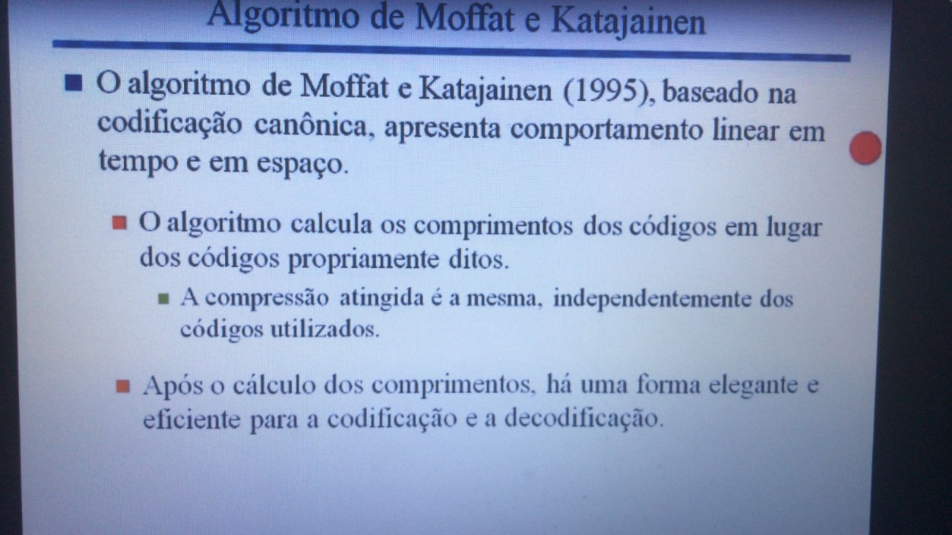

**Obs:** Quanto a espaço não gastamos absolutamente NADA, simplesmente um determinado vetor

- Esse algoritmo **NÃO encontra os códigos. Ele calcula os comprimentos dos códigos em lugar dos códigos propriamente ditos**

Logo, esse algoritmo dado o nosso texto, dado o vocabulário do texto e dado a frequência de cada palavra dentro desse vocabulário, esse algoritmo irá calcular os comprimentos de cada código a ser gerado, e não os códigos propriamente ditos. Assim, depois que sabemos quais são os comprimentos desse código iremos de uma forma elegante e eficiente quais são os códigos propriamente ditos

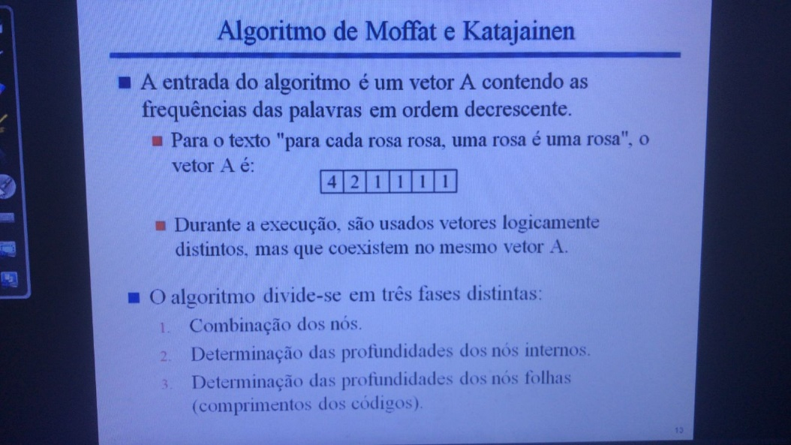

- Esse algoritmo é constituído por **3 etapas:**

1) Combinação de nós

2) Determinação da profundidade dos nós internos

3) Determinação das profundidades dos nós folhas

**IMPORTANTE:** essa **profundidade** dos **nós folhas (externos)** dentro da nossa arvore de codificação representa na verdade o que desejamos que é o **comprimento dos códigos**

**VETOR:**

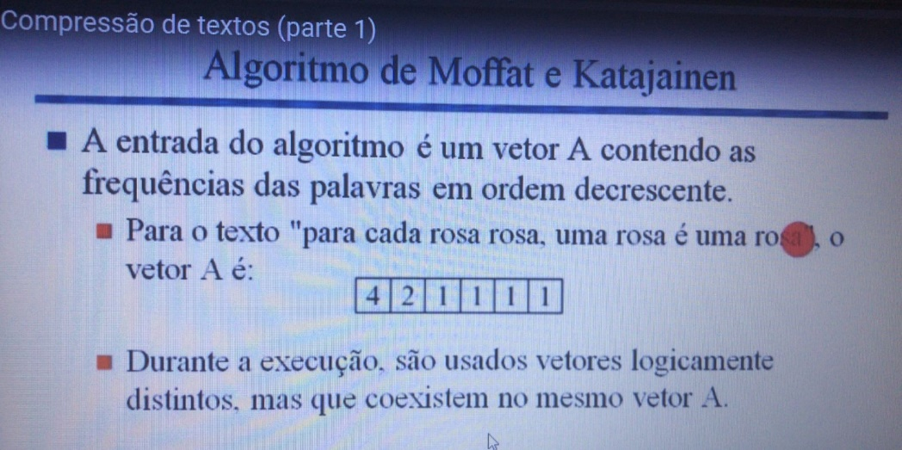

**Cada posição desse nosso vetor representa uma palavra do nosso vocabulário.**

- E dentro vetor estarei guardando a taxa de frequência daquela palavra

- Meu vetor deve estar em ordem decrescente dessas taxas de frequência. Logo, a primeira coisa que tenho que fazer independe da aplicação do algoritmo é definir isso, ou seja, pegaremos o nosso texto, identificaremos cada palavra do vocabulário e calculamos a taxa de frequência. A partir disso irei criar o meu vetor

**MUITO LEGAL:** **as 3 etapas desse algoritmo são executadas dentro desse próprio vetor**, ou seja, eu não crio nenhuma estrutura de dados AUXILIAR.

- Dentro desse vetor criamos subvetores de forma temporária, que coexistem dentro próprio vetor A. Isso que é o mais bacana.

**Em cima do nosso vetor farei cálculos simulando toda nossa árvore de codificação que foi mostrada em cima desse vetor, fazendo os cálculos e guardando os valores ali dentro**

**Obs**: **Etapa mais dificil**

- 1º Etapa que é justamente a etapa que simula nossa árvore de codificação

**1º FASE: Combinação dos nós**

- Serve para simular nossa arvore de codificação

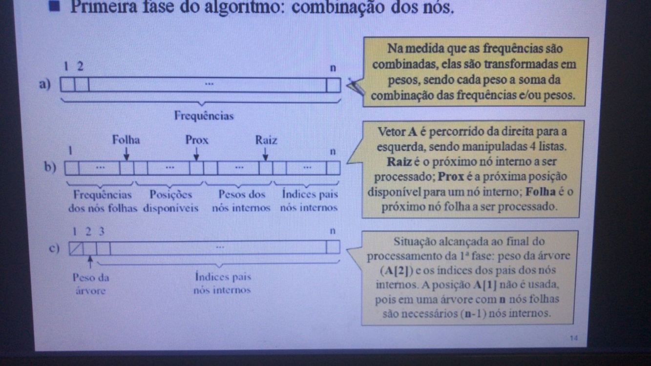

**OBS-IMP:** Percebe-se que em uma árvore canônica, **a quantidade de nós internos sempre é menor de 1 em relação a quantidade de nós externos**

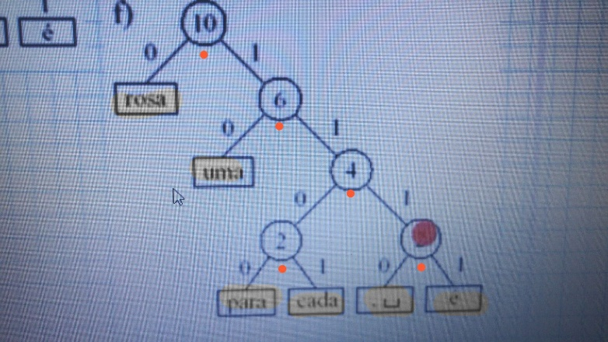

**LEMBRAR:** Nesse caso temos **5 nós internos e 6 nós externos.**

Agora eu quero simular essa árvore e gerar o vetor apresentado em c):

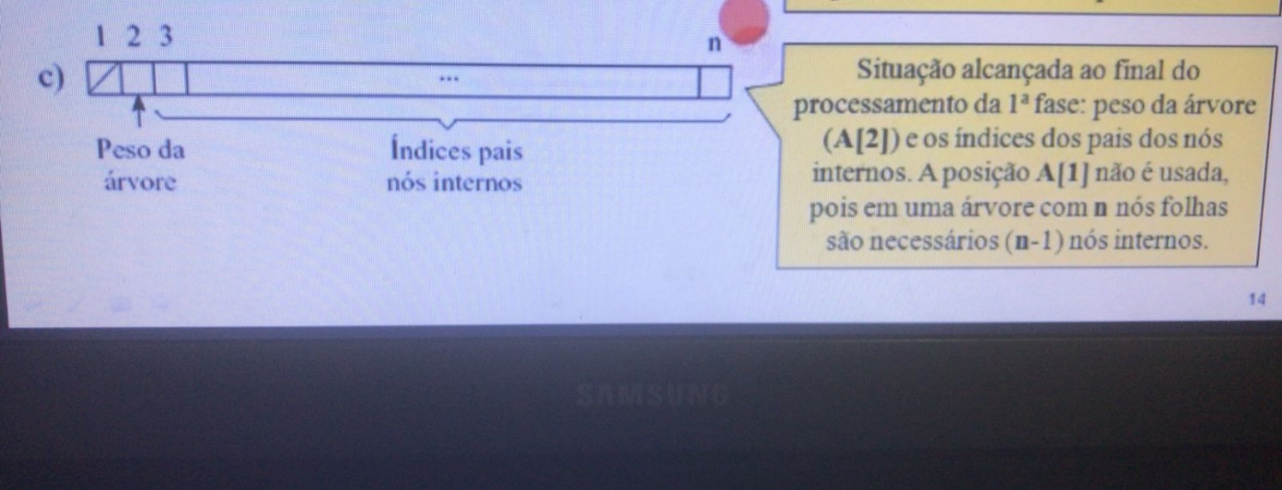

Esse vetor é o **RESULTADO FINAL dessa primeira etapa**. Logo, nesse vetor de baixo o objetivo é guardar os índices dos pais dos nós internos da nossa árvore de codificação

**O que seriam esses índices?**

- Corresponde o nível dentro da árvore, começando do nível 1, aonde aquele nó interno se encontra.

**Exemplo**: o nosso nó raiz se encontra no nível 1 por exemplo. Então o índice é igual a 1. O 2º no interno o índice é igual a 2 já que está no nível 2. O 3º nó interno o índice é igual a 3 e assim por diante.

Logo, **o que queremos gerar nessa 1º fase?** A partir do nosso vetor original, **eu quero gerar um vetor que guarde para mim os índices dos nós internos**

**OBS:** **Como a quantidade de nós internos é menor que a quantidade dos nós externos**, a **primeira posição do nosso vetor vai ficar vazia**, já que esse vetor é referente a quantidade de palavras do nosso vocabulário que é a quantidade de nós externos que sempre tem uma quantidade menor do que a quantidade dos nós internos

**RESUMINDO:** a partir das frequências, eu irei gerar os índices dos pais dos nós internos, que vai da posição 2 até a posição n.

**MUITO IMPORTANTE LEMBRAR**: A posição 1 fica vazia, já que **a quantidade de nós internos é menor que a quantidade de palavras do vocabulário**

**Outro ponto importante:** a **segunda posição** guarda o índice do nó interno cujo nó interno é a raiz. Esse valor seria igual a 1, PORÉM, ao invés de guardar o valor 1, para termos a certeza de que a árvore de codificação será simulada de forma correta, iremos **guardar o peso da nossa árvore**.

**EXEMPLO PASSO A PASSO da 1º fase do algoritmo:**

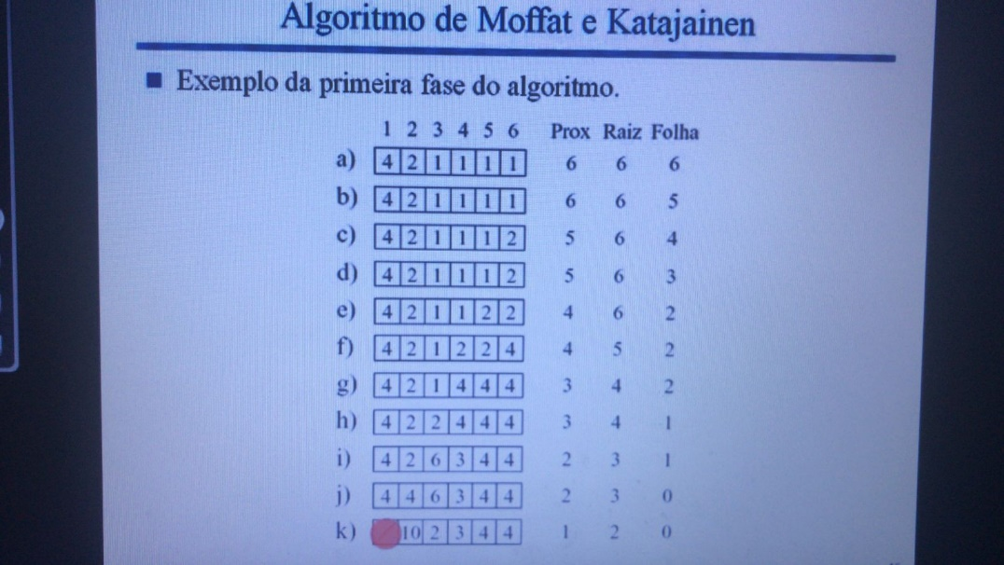

**Como funciona isso?**

1) Iremos criar subvetores de forma temporária ao fazer a transformação

2º) Esses subvetores são controlados pelas variáveis Folha, Prox e Raiz

- **Folha**: **controla as frequências que estão sendo lidas dentro do meu vetor original**. Essas frequências serão lidas de trás pra frente (DIREITA PARA ESQUERDA). Logo, inicialmente essa minha variável folha terá o valor n e à medida que formos lendo as frequências, a variável Folha vai diminuindo de 1. Chegará um momento que ela estará guardando uma determinada posição do meu vetor que representa as frequências que ainda não foram lidas. Então, essa variável folha caminhará para esquerda até chegar no início. Quando chega no início é porque não temos mais o que fazer

- **Prox**: à medida que vamos lendo as folhas, sabemos que os pesos sao somados. Os pesos que são somados serão jogados nessa variável prox, que representa um subvetor de posições disponíveis. **Assim, irei somando os pesos para geração da árvore de codificação e isso será jogado no Prox, que controla esse subvetor de posições disponíveis.**

- **Raiz**: Esse subvetor de posições disponíveis (Prox), a partir desses pesos, consigo calcular os índices nós internos. **Esses índices serão jogados em Raiz, que controla os índices que vão sendo gerados**

**A ideia então é:**

1) À medida que vou pegando os pesos controlados pelo Folha, isso vai ser jogado dentro do subvetor controlado pelo Prox,

2) Vou fazendo alguma coisa dentro desse subvetor Prox e jogo nesse outro subvetor controlado pela raiz

3) De tal forma que a Raiz também vai sendo decrementada e no final das contas todas minhas frequências não existirão mais e **só vão existir esses índices dos nodos internos, que vai aumentando dentro do nosso vetor**

**APLICAÇÃO DO ALGORITMO:**

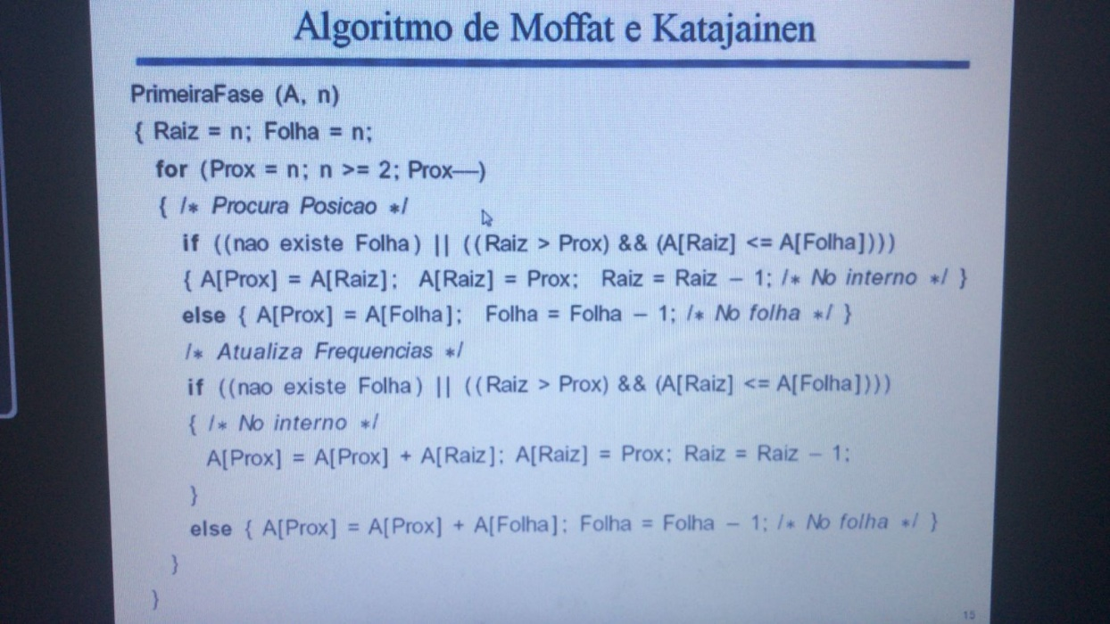

- Esse algoritmo faz justamente o que foi falado: pega as frequências da direita para esquerda com a variável Folha, jogo no subvetor controlado por Prox, que faz alguma coisa, jogo no subvetor controlado por Raiz e isso vai sendo feito até que **todos os índices dos nodos internos sejam calculados**

**RESULTADO FINAL DA 1º FASE:**

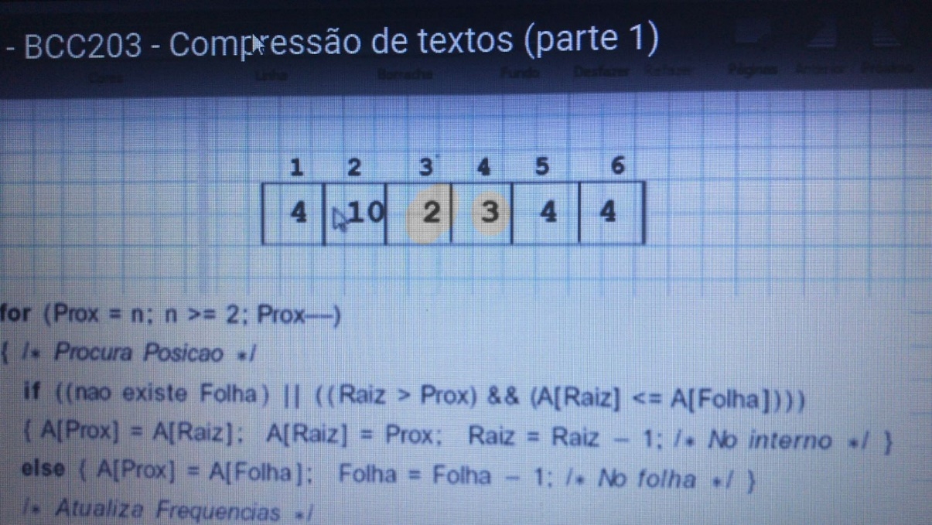

**- Agora temos os índices dos nós internos 2, 3, 4 e 4**

**- E a 2º posição do vetor que possui o valor 10 é o peso do no raiz, que no caso é o PESO DA ÁRVORE**

**PORTANTO**, agora simulamos a árvore de codificação por meio de um vetor

**2º fase: Cálculo da profundidade dos nós internos**

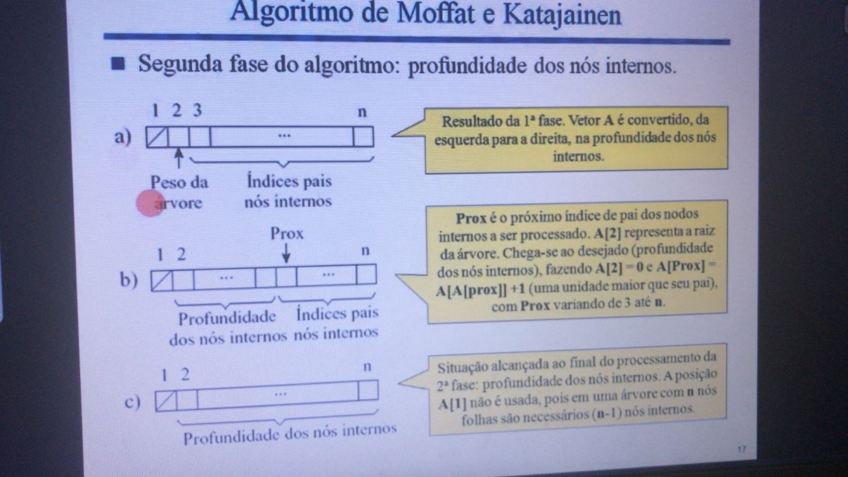

- Dado o vetor resultante da 1º fase, onde tenho o peso da árvore e os índices dos nós internos, quero calcular a profundidade dos nós internos, ou seja, qual a profundidade de cada um dos nós internos cujo os níveis já sabemos

**OBSERVAÇÃO:** a primeira posição continua não sendo utilizada, já que estamos calculando algo referente aos nós internos, que é sempre uma posição a menos que a quantidade dos nós externos

**LEMBRAR:** a altura representa a distância do nó interno em relação a raiz

**PERGUNTA: Se meu no interno é a própria raiz, o que é a altura?**

- A distância do nodo interno em relação a raiz. Logo, a altura da própria raiz é 0. Então, a única coisa que tenho que fazer é pegar essa posição 2 do vetor, retirar o peso e colocar o valor 0, visto que representa na verdade a altura do meu nodo raiz da minha árvore. Assim, a profundidade da raiz em relação a raiz é o próprio 0

**PORTANTO**, é MUITO MAIS SIMPLES!! **A** **profundidade dos próximos nodos internos corresponde a profundidade anterior + 1**

**Assim, calcular as profundidades dos nós internos em cima dos índices que já existem é só pegar a altura anterior e somar +1. Por isso, o algoritmo é MUITO SIMPLES!**

**Algoritmo:**

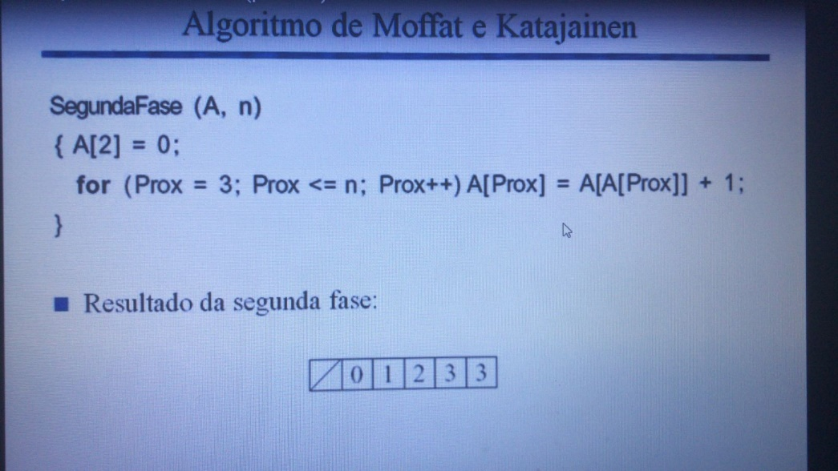

- Ou seja, essa 2º fase é simples, já que dado o nível interno aonde aquele nó interno se encontra, irei pegar a altura calculada até então e vou somar + 1, gerando esse meu resultado final

**3º fase: Cálculo da profundidade dos nós externos**

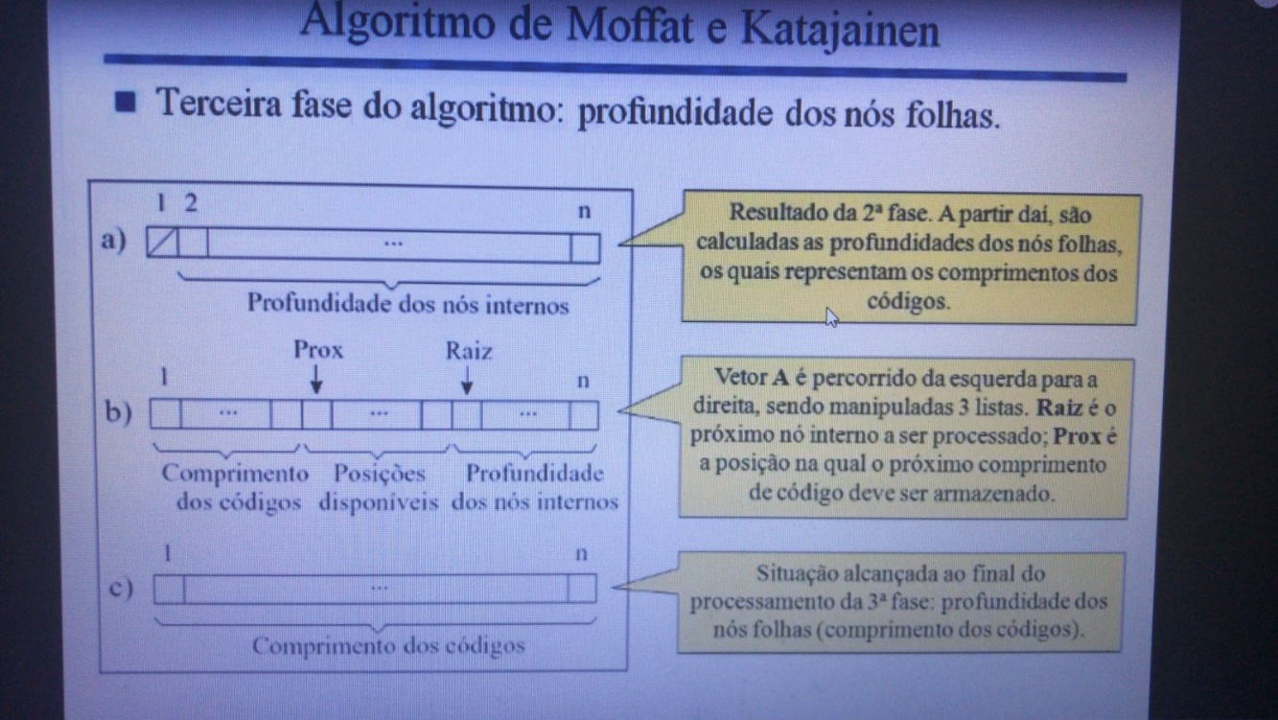

- Dado vetor que acabei de calcular, irei calcular a profundidade dos nós externos, que é justamente o COMPRIMENTO de cada código referente a nossa árvore de codificação

**Para fazer essa conversão do vetor a) para o vetor b) iremos usar DOIS SUBVETORES:**

1) Um subvetor que irá calcular as posições disponíveis

2) Um outro que vai controlar a profundidade dos nós internos que estou lendo

**A ideia é que:**

- Eu vou lendo essas profundidades no seu caminho normal, ou seja, da esquerda para direita.

- A variável Raiz controla a leitura das profundidades dos nós internos. Por isso, começa da posição 2, já que é onde está a 1º primeira profundidade. Logo, a partir da posição 2, a minha variável Raiz vai da esquerda para direita.

- À medida que vou controlando/calculando a variável Raiz, por meio desses valores das profundidades dos nós internos, irei aplicar algum cálculo que irei **jogar o** **comprimento dos códigos na parte anterior do meu vetor, controlado por essa variável Prox.**

**PORTANTO**, à medida que a minha Raiz vai andando (pegando as profundidades dos nós internos), valores vão sendo jogados na parte anterior, fazendo com que esse Prox também aumente e, assim, **gerando os comprimentos dos códigos**

**DESSA MANEIRA**, a **profundidade dos nos internos vão diminuindo**, ENQUANTO **os comprimentos dos códigos vão aumentando** até eu ter o cálculo do comprimento de todos os códigos

**ALGORITMO**

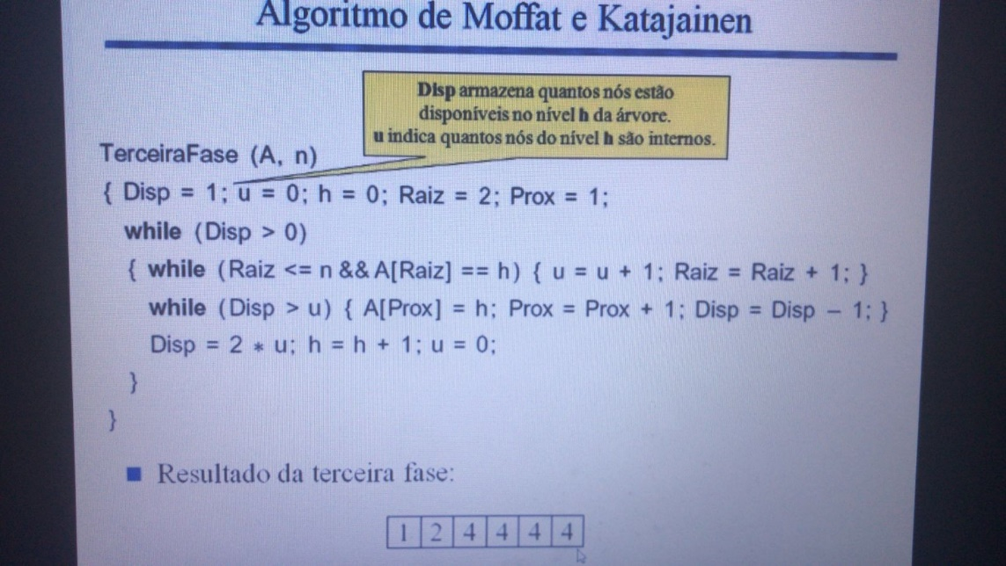

**Obs: Variavel h** -> Representa qual é a altura da árvore que estou tratando. INICIALMENTE IGUAL A 0

**Variável Disp** -> Representa (nessa altura h) quantos nodos existem dentro dessa minha altura considerando esse meu nível. Ja que estamos no nível do nodo raiz, so existe o nodo raiz. Portanto, Disp é inicializado com o valor 1, OU SEJA, Disp guarda pra gente a quantidade de nodos (sejam internos ou externos) naquela altura da nossa árvore

**Variavel u** -> Dentro desse nível h, que só tem um nodo inicialmente, de todos esses nodos, quantos são nodos INTERNOS. Então, essa variável u guarda para gente a quantidade de nodos internos que iremos calcular ali dentro (inicialmente igual a 0). Dessa maneira para saber dentro de nível h, de todos esses nodos, quantos sao os nodos internos

**IMPORTANTE:** A ideia é que se eu tenho vários nodos (tantos nodos no nivel h) e eu sei a quantidade de nodos internos, **a diferença do Disp - valor de u** **guarda para gente a quantidade de nodos EXTERNOS que teremos dentro daquele nível**. Logo, para esses nós externos conseguimos calcular o comprimento

**RESULTADO FINAL:**

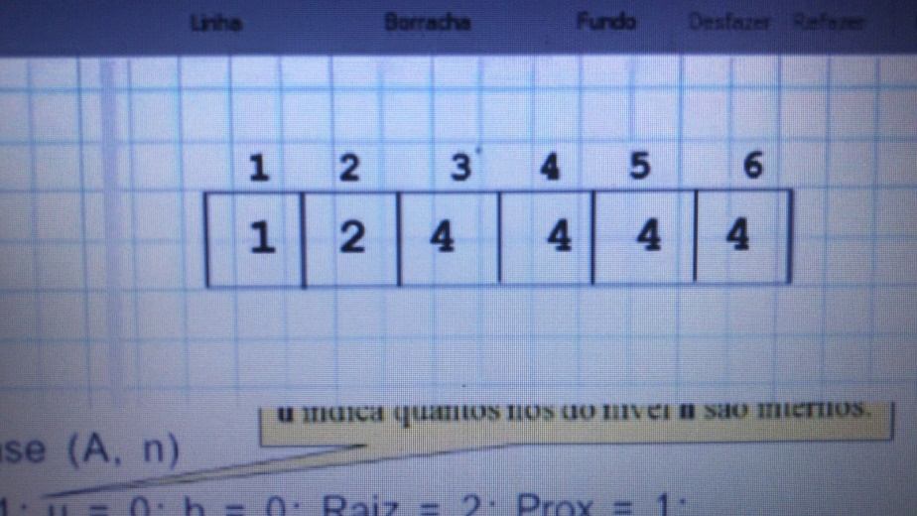

**PORTANTO**, agora podemos observar justamente o que queríamos depois da execução desse algoritmo, onde cada posição desse meu vetor está guardando o tamanho do código de cada uma das palavras do meu vocabulário

**Exemplo:**

- Referente a minha palavra “rosa”, o comprimento em código da palavra “rosa” é formado em 1 bit

- Referente minha palavra “uma”, o comprimento em código da palavra “uma” é formado por 2 bits

- Para todas as outras palavras, o comprimento em código é igual a 4, ou seja, essas palavras vão ter códigos de tamanho 4 bits

**PROGRAMA COMPLETO para cálculo dos códigos:**

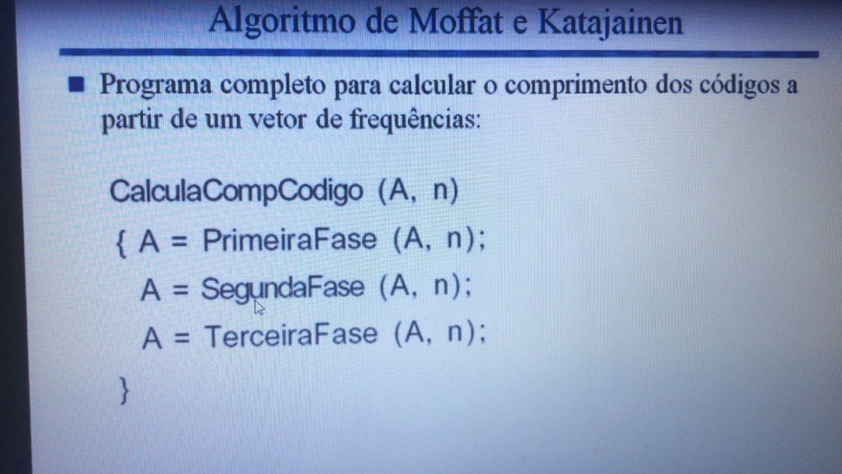

**Obtendo assim no final das contas o resultado que queríamos**

**OBS-IMP:** uma vez tendo esse resultado não sabemos quais são os códigos das palavras. ***Apenas sabemos o comprimento dos códigos*.**

**Logo, em cima desses comprimentos, iremos calcular os códigos propriamente ditos**

**Obtenção de códigos canônicos**

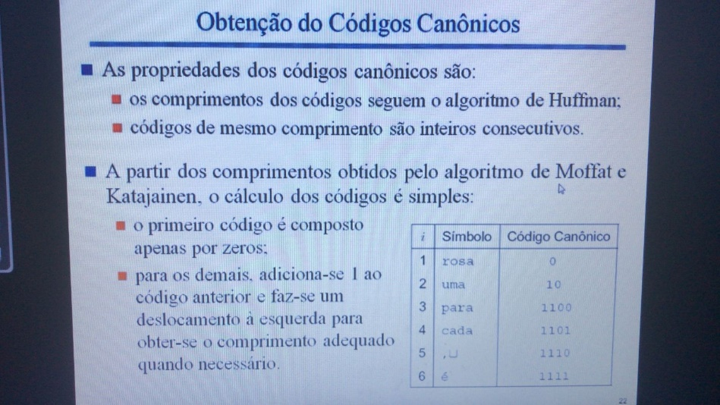

- **A partir de cada uma dessas palavras e sabendo o tamanho do código de cada uma**, iremos gerar os seus códigos canônicos (**baseados na nossa árvore canônica de codificação**)

**SEMANA 11 - Aula 2: COMPRESSÃO DE TEXTOS - Parte 2**

Lembrar:

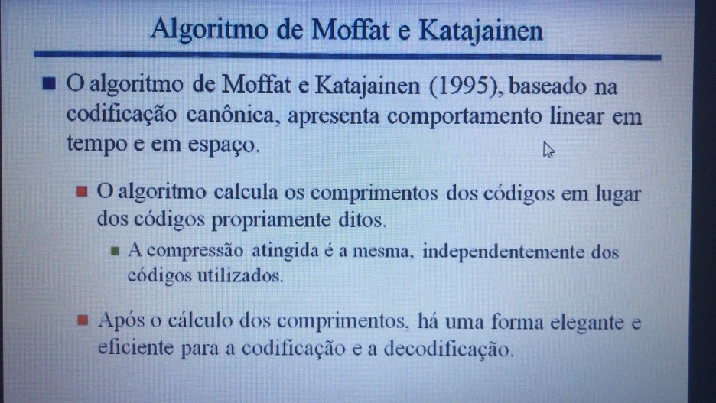

- Vimos que a ideia é identificar todas as palavras do vocabulário que compõem o texto a ser comprimido, estabeleço a taxa de frequência de cada uma dessas palavras com objetivo de gerar códigos para cada uma dessas palavras de tal forma que aquelas palavras com uma frequência mais alta dentro do texto terão codigos mais curtos

**Qual o objetivo disso?**

- Que tenhamos na vdd uma melhor taxa de compressão, que é a razão de compressão

**Obs:** As palavras mais frequentes tentamos associar um codigo mais curto enquanto aquelas palavras menos frequentes associamos um código mais longo, com objetivo de melhorar/ter uma taxa mais baixa dessa razão de compressão

- Na aula de hoje veremos a compressão propriamente dita, ou seja, como realizamos a compressão de Huffman

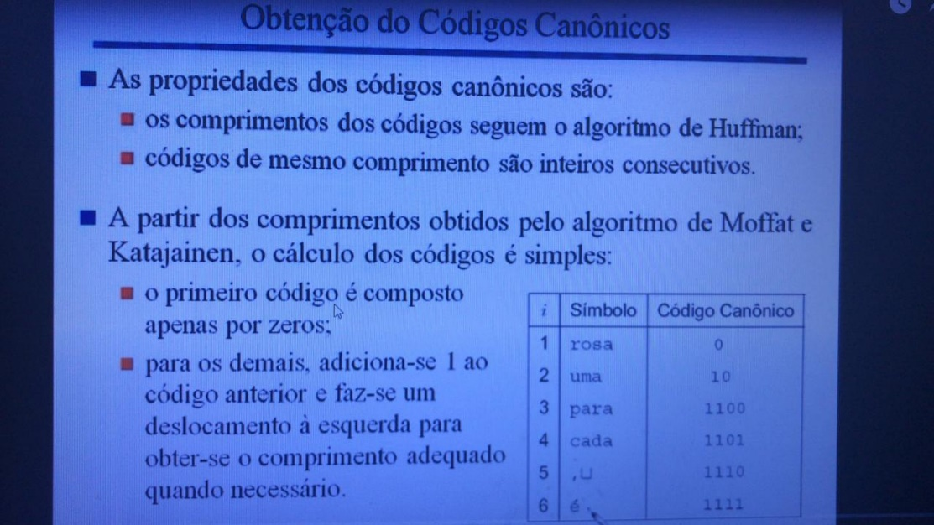

**A 1º etapa que ja sabemos é a definição desse códigos**.

Assim, usamos o algoritmo de Moffat e Katajainen não para achar os códigos propriamente ditos, mas sim para determinar os comprimentos desses códigos seguindo o algoritmo de Huffman, onde todos esses códigos (que sao propriedade dos códigos canônicos, que vem de uma árvore canônica) que apresentam o mesmo comprimento são INTEIROS CONSECUTIVOS

**Exemplo**: Se temos nesse exemplo para palavra “para”, “cada”, “,” e “é”, vimos que todas essas 4 palavras tem o codigo de comprimento 4, esses códigos representam inteiros consecutivos

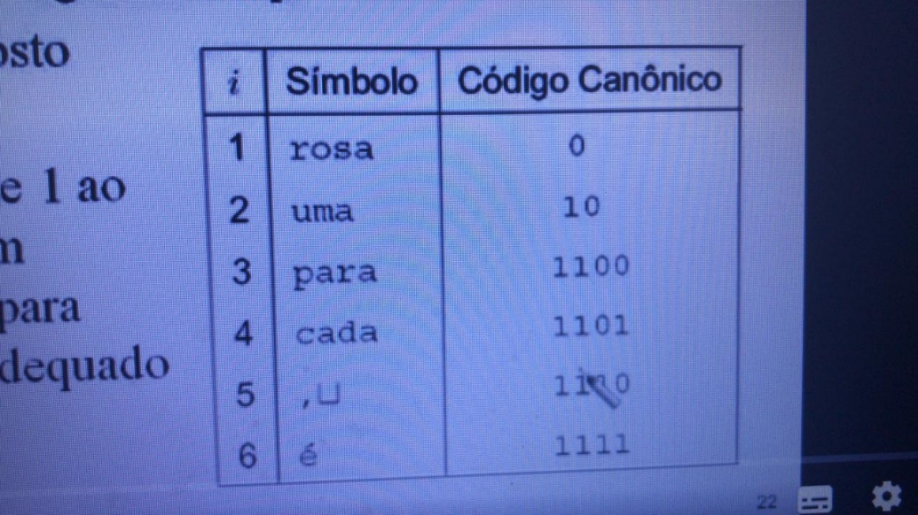

1) Então se pegamos o “para, pegamos o valor binario e converte num valor decimal, sabemos que 1100 é 2^3 + 2^2. Logo isso, possui o valor 12

2)Codigo de “Cada” possui o valor 13

3)Codigo de “,” possui o valor 14

4) Codigo de “é” possui o valor 15

**PORTANTO,** todas as palavras que tem códigos de mesmo comprimento representam inteiros consecutivos. Então, isso é uma característica dos códigos canônicos que sao gerados pela nossa arvore de codificação canônica, que foi simulada pelo algoritmo de Moffat e Katajainen

**Entao**, a ideia é a seguinte a partir de agora:

- Eu sei que o algoritmo retornou pra gente qual o tamanho do codigo de cada uma das palavras. A partir desse tamanho de codigo, temos que gerar os códigos propriamente ditos e uma forma simples de gerar os códigos propriamente ditos é dado por essa teoria a seguir, que é uma forma muito simples de estar gerando esses codigos

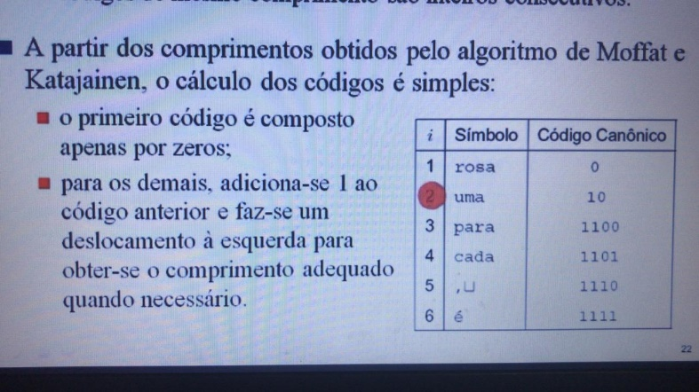

**Lembrar:**

Rosa: comprimento de codigo 1

Uma: comprimento de codigo 2

Para, cada, , , é: comprimento de codigo 4

Em cima dessa informação, aplicamos isso para encontrar os códigos propriamente ditos

**1º regra**: o 1º código é composto apenas por 0’s

**2º regra**: para encontrar os demais codigos, irei adicionar 1 ao codigo anterior e farei um deslocamento a esquerda (shift à esquerda) daquela codigo gerado para se obter o comprimento adequado (aonde esse comprimento adequado ja foi definido pelo algoritmo de Moffat e Katajainen)

**Como funciona?**

**Exemplo 1: Palavra “uma”**

1) Como o seu comprimento é igual a 2, pego o ultimo codigo, que é o código 0, e somo 1 (soma binária). 0 + 1 binário, retorna o valor 1.

2) Ja que o tamamho do código dessa palavra tem que ser igual a 2, irei fazer um shift à esquerda de uma única posicao para que esse código tenha justamente dois bits

Logo, irei pegar o 1 (resultado do 0+1) e farei um shift à esquerda de uma posição (empurro o 1 para a esquerda).

**Obs:** Empurrando o 1 para esquerda, colocamos um 0 a direita.

Assim no final teremos o valor 10, que é o código referente a palavra “uma

**Exemplo 2: Palavra “para**

1) Pegarei o 10 e somarei + 1. 10 + 1 de forma binária retorna o valor 11.

2) Como para tem um comprimento igual a 4, irei fazer um shift à esquerda desse 11 de duas posições *, visto que o código anterior tem dois bits e agora quero um codigo com 4 bits, tenho que fazer um *deslocamento de 2 posições, ou seja, 4 - 2. Assim, farei um shift à esquerda de duas posições, colocando dois 0’s à direita

Assim, formarei justamente o 1100

**Exemplo 3: Palavra “cada”**

1) Pegarei o 1100 e somarei 1100 + 1 binariamente vai formar o 1101

2) Como o comprimento de “cada” é exatamente igual a 4, que é o mesmo comprimento da palavra anterior, nao farei shift nenhum, visto que ja temos o código naquele tamanho que foi especificado

**Exemplo 4: Palavra ,**

- 1101 + 1, irei gerar 1110 binariamente

**Exemplo 5: Palavra “é”**

- 1110 + 1, irei gerar 1111 binariamente

**OBS**: No caso dessas 4 palavras, como o comprimento do codigo é exatamente o mesmo, ou seja, exatamente igual ao anterior que são 4 bits, não temos que fazer shift nenhum

**PORTANTO**, a partir dos comprimentos dos códigos que foram calculados usados os algoritmos de Moffan e Katajainen, conseguimos gerar os códigos propriamente ditos e esses códigos correspondem exatamente aos codigos vistos por meio de caminhamentos na árvore de codificação

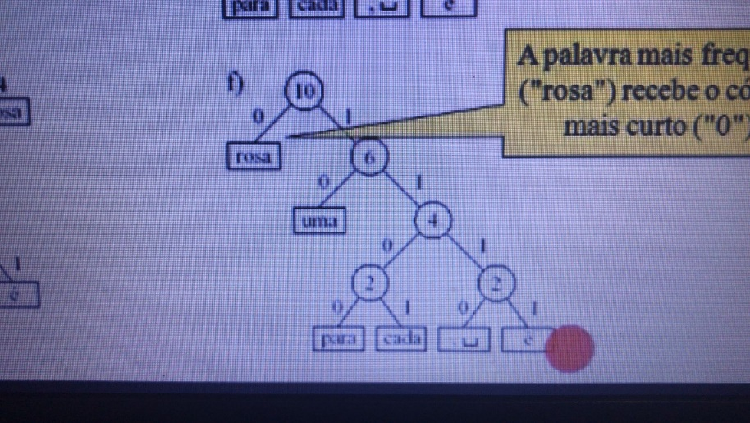

**Logo, chegamos exatamente nos mesmos codigos que são fornecidos pela árvore de codificação, sem a necessidade de implementar essa arvore de codificação**

**RESUMINDO:**

- Por meio do algoritmo de Moffat e Katajainen, sabemos do tamanho de cada código. Logo, aplicando essas regras fazemos o deslocamento a esquerda de tal forma atingir o comprimento adequado que foi estabelecido pelo algoritmo

**OBS**: esses códigos sao utilizados para fazer a compressão. Logo, no momento de fazer a compressão, cada uma das palavras será **substituida pelo respectivos codigos e assim sucessivamente**. Assim, no final das contas teremos nosso arquivo comprimido, aonde esse arquivo comprimido terá simplesmente esses codigos que foram calculados/determinados e vão substituir as nossas palavras originais

**IMPORTANTE**: esse arquivo comprimido em algum momento eu vou querer descomprimi-lo. Para isso, eu vou ter que saber para cada codigo presente no arquivo comprimido, qual o simbolo referente, ou seja, esse meu arquivo comprimido antes do próprio texto comprimido terá que guardar algumas coisas

**- POR ISSO**, a primeira coisa que guardo dentro do meu arquivo comprimido é justamente como se fosse essa tabelinha, ou seja, eu tenho que guardar no cabeçalho do meu arquivo comprimido, quais sao os símbolos (palavras) do nosso vocabulário e para cada palavra do nosso vocabulário qual o código canônico referente

**Por que guardar isso no arquivo comprimido?**

- No momento de descompressão, a unica coisa que existe é o arquivo comprimido. Se eu não guardar dentro do meu arquivo comprimido o vocabulário e para cada palavra do vocabulário qual o codigo, não irei conseguir descomprimir.

**Exemplo**: Eu mandei esse arquivo comprimido para uma outra pessoa e a unica coisa que essa pessoa tem em mãos é o arquivo comprimido. Logo, para descomprimir, a primeira coisa que guardo no meu arquivo comprimido antes do próprio conteúdo do arquivo comprimido, é o vocabulário (um cabeçalho)

**Entao, qual a forma de realizar o processo de compressão?**

- Uma vez determinado todos os códigos para cada uma das palavras, guardamos esses códigos juntamente com cada palavra, para pegarmos essa tabela e guardar como cabeçalho do arquivo comprimido

**Obs**: Esse **vocabulário que guardamos como cabeçalho do arquivo comprimido ocupara muito espaço.**

-Logo, acaba que grande parte do arquivo comprimido não é nem o texto propriamente dito. Grande parte do arquivo comprimido é formado pelo vocabulário que estou guardando no início dele. Portanto, as palavras ocupam espaço e os códigos associados a cada palavra também ocupam um determinado espaço

**Pergunta: ISSO OCUPA MUITO ESPACO?** SIM, porém não tem jeito, ja que temos que guardar o vocabulário

**POR ISSO**, existe uma outra forma de se chegar dinamicamente a esse código canônico **sem a necessidade de aplicar essas duas regras**

- Quando aplicamos essas regras geramos todos os códigos canônicos e podemos guardar isso se quisermos, **ENTRETANTO** para tentar diminuir o tamanho do arquivo comprimido para que não tenhamos que guardar esses códigos associados a cada palavra do vocabulário, mas apenas as palavras e posições onde essas palavras se encontram dentro do vocabulário, que é algo que teremos que guardar de toda forma, é NÃO guardar o código canônico, NÃO gerar esse código canônico todo e guardar junto com o vocabulário, e esse códigos serem gerados de forma AUTOMÁTICA (no momento que precisamos daquele código)

- Agora veremos uma outra forma de gerar esses códigos sem aplicar essas duas regras, aonde os códigos serão gerados de forma dinâmica com o objetivo de que la no nosso arquivo comprimido não tenhamos que guardar esse código juntamente com as palavras

**RESUMINDO**: O vocabulário tem que ser guardado, porém no momento precisarmos do código referente a uma determinada palavra ou vice-versa, esse código conseguira sera calculado de forma dinâmica

**CODIFICAÇÃO E DECODIFICAÇÃO**

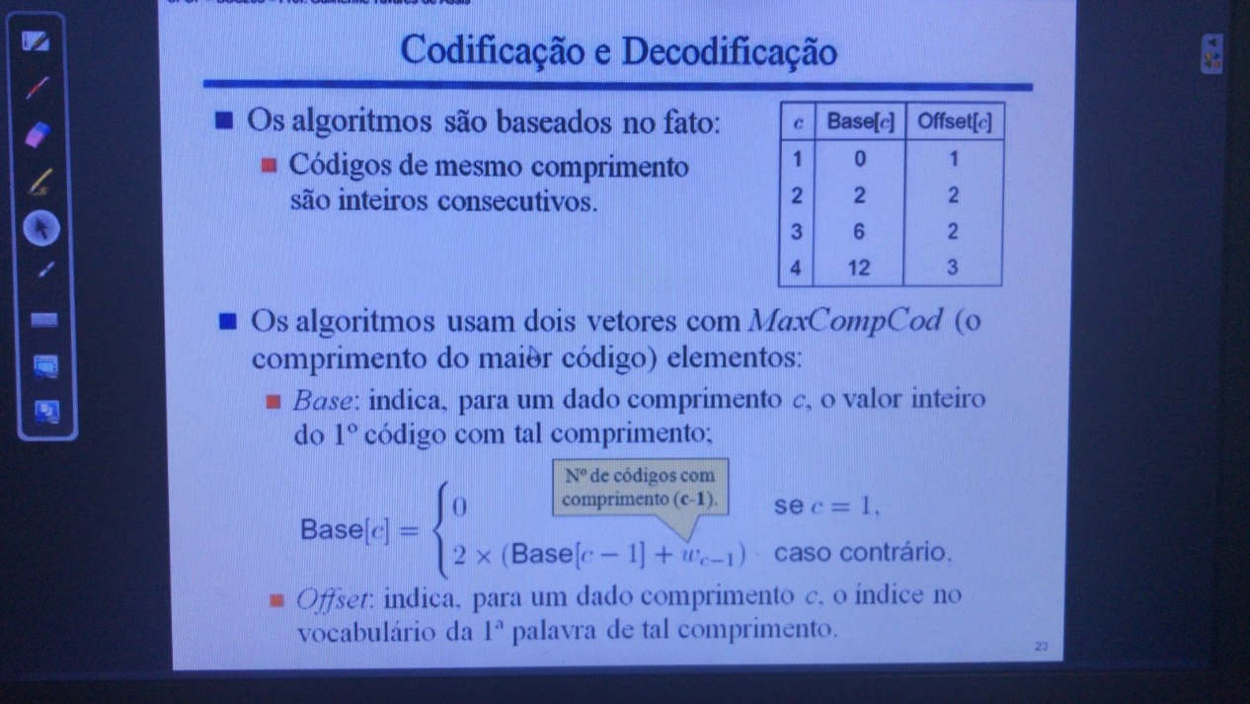

**- O objetivo principal disso é diminuir o tamanho do arquivo comprimido que esta sendo gerado**

**1º coisa que vamos fazer** (antes de gerar qualquer codigo): calcular dois vetores:

**1) Base**

**2) Offset**

São vetores indexados pelo comprimento do código

**Obs:** o maior tamanho de código que foi obtido foi o tamanho 4. Já que o maior valor foi 4, então esses dois vetores terão no máximo 4 posições. A primeira posição pra comprimento de código 1, segunda pra comprimento de código 2 e assim por diante até o comprimento de código 4, que é o maior valor de código computado pelo algoritmo de Moffat e Katajainen

**Para que servem cada um desses vetores?**

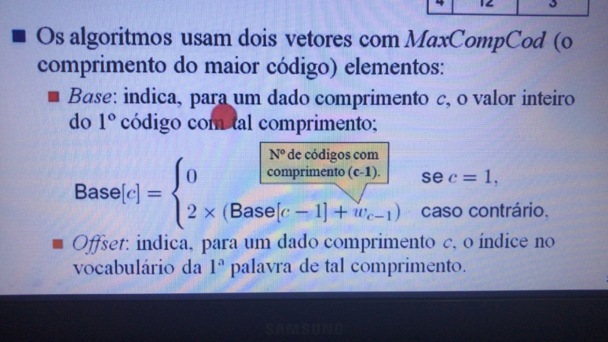

**Base**: É o primeiro valor inteiro dentre todos os possíveis valores inteiros de palavras cujo o código tem esse comprimento que esta indexando esse meu vetor base

- Ele é calculado por meio dessa regra logo abaixo

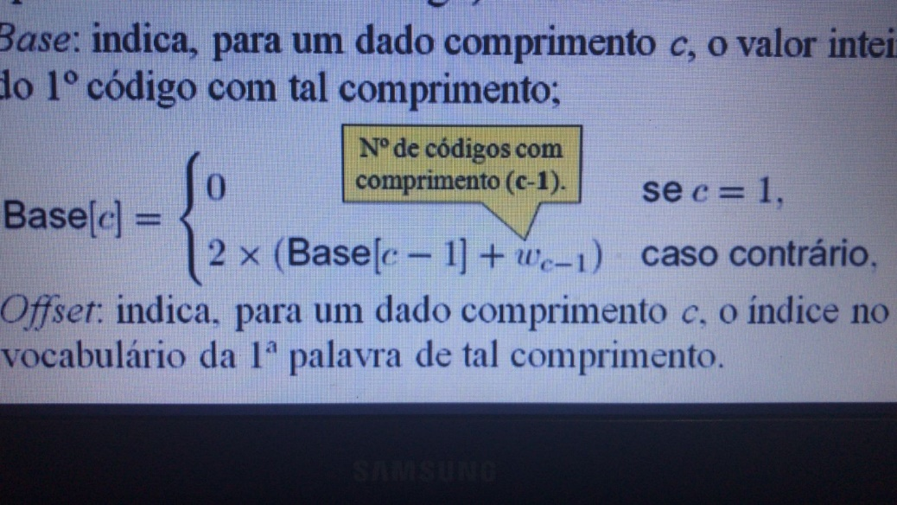

**Base [c -1] -> base na posição anterior**

**Wc-1 -> quantidade de palavras/codigos de comprimento c – 1**

**Exemplo: Comprimento igual a 2**

- Base[2] = 2 Base [1] + 1 = 2

Esse valor 2 é o valor inteiro correspondente ao primeiro código com o comprimento 2. Assim, pegamos essa regra e a aplicamos para o resto

**Logo,** por meio dessa regra, em cima do retorno do algoritmo de Moffat e Katajainen (que é o comprimento dos codigos), foi calculado, para cada comprimento, qual o valor inteiro referente ao primeiro código.

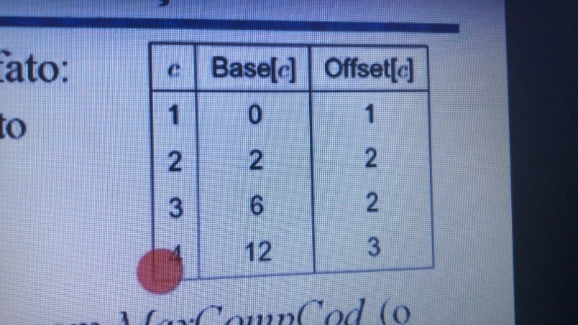

**Assim, temos essa tabelinha que foi guardado para cada comprimento**

**O que essa tabela nos diz?**

**Exemplo com o valor 4**: para comprimento igual a 4, todas as palavras que apresentam comprimento igual a 4, o primeiro valor inteiro correspondente do 1º código corresponde a esse valor 12. Assim, a primeira palavra de comprimento 4, o valor inteiro referente possui o valor 12. As outras palavras de tamanho 4 serão a partir de 12, ja que o 1º valor inteiro é o valor 12. Isso que diz a partir desse base indexado pelo comprimento

**Offset:** indica para um dado comprimento c, qual o indice no meu vocabulário que diz respeito a primeira palavra daquele comprimento

**Exemplo:**

1) A 1º palavra de comprimento 1 se encontra na posição 1 do meu vocabulário, que é justamente a posição 1 do meu vetor

2) A primera palavra de comprimento 2 se encontra na posição 2 do meu vetor

3) A primeira palavra de comprimento 3 NÃO EXISTE, ja que nao existe nenhuma palavra de comprimento 3. Quando não existe, pegamos a posição anterior e repetimos

4) A primeira palavra de comprimento 4 corresponde a palavra que se encontra na posição 3 do meu vetor.

Entao, o offset indica qual o indice no vocabulário (posicao no vocabulário que é dado por aquele vetor) aonde se encontra a primeira palavra com cada um desses comprimentos

**Resumindo:**

- Temos o Offset que indica qual o indice no vocabulário/posiçao no vocabulário que é dado por aquele vetor aonde se encontra a primeira palavra com cada um desses comprimentos

- O Base que indica o 1º valor inteiro referente a cada comprimento de código

***PERGUNTA:***

Por meio do algoritmo de Moffat e Katajainen, obtemos isso, que é o resultado final, ou seja, para cada uma das palavras do meu vocabulário nessas posições, obtivemos esses tamanhos de código

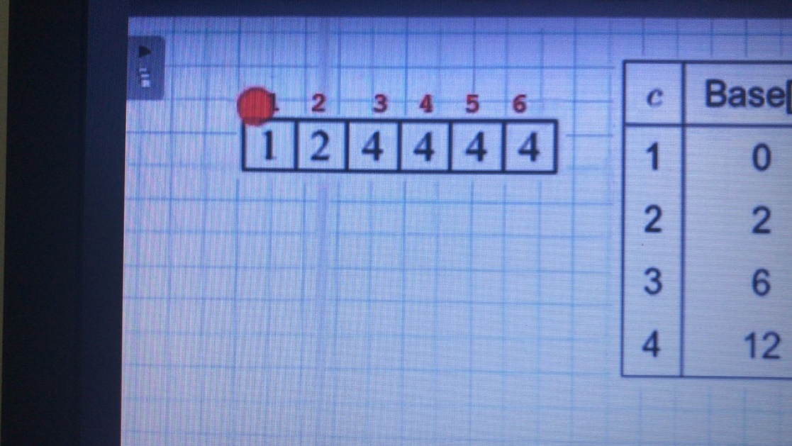

Em cima desse vetor geramos essa tabela:

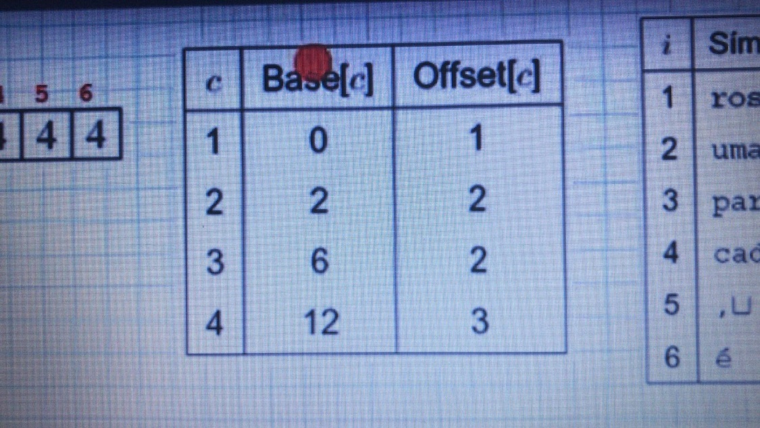

A partir desses valores, consigo gerar esses dois vetores:

- Vetor Base

- Vetor Offset

**Pra que esses dois vetores servem?** Servem para gerar dinamicamente no momento que eu quiser esses códigos canônicos, sem ter que aplicar aquelas regras que foram mostradas no início de nossa aula

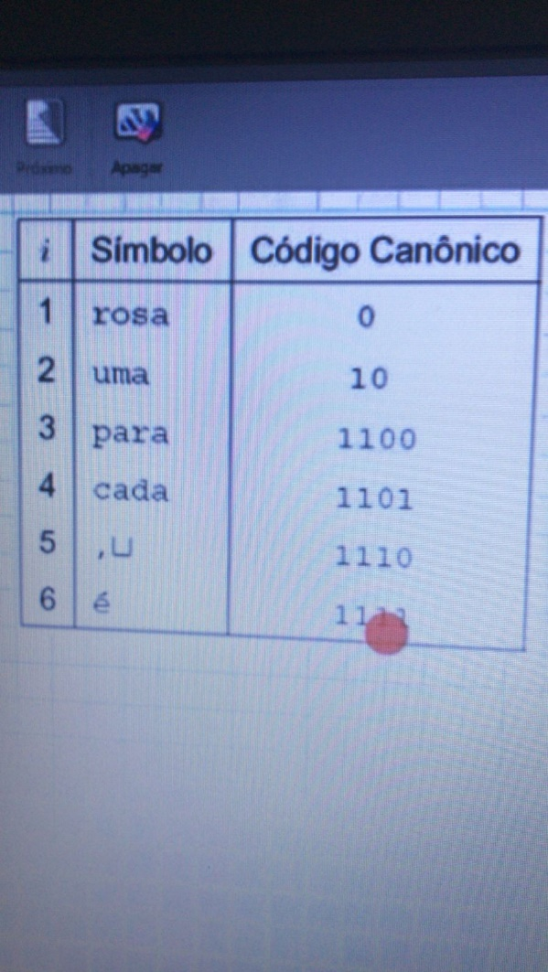

**Uma vez dada uma palavra, como que por meio desses dois vetores, eu consigo chegar no seu código?**

**Exemplo: Palavra “cada”**

1) A palavra “cada” se encontra na posição 4 do meu vocabulário

2) Se a gente tem o retorno do algoritmo de Moffat e Katajainen (o vetor), a posição 4 que diz respeito a palavra “cada”, o tamanho do código é igual a 4

3) Se o tamanho do código é igual a 4, vamos no código igual a 4 e utilizaremos os dois valores que ali estão, ja que sabemos que o comprimento daquela palavra possui o valor 4

**O que isso me diz?**

- A primeira palavra de comprimento 4 possui o valor inteiro 12. Essa primeira palavra que possui o valor 12 está na posição 3. Está na posição 3 que corresponde a palavra “para”.

4) Logo, a palavra “para” tem o valor 12 numérico referente ao código relativo a palavra “para”, porém eu to querendo não da posição 3, mas sim da posição 4

5) Como sao inteiros consecutivos todas as palavras que tem o mesmo tamanho:

- Eu pegarei essa posição 4, que é a posição onde se encontra a palavra “cada”

- Irei diminuir essa palavra de 3 para saber a distância referente a primeira palavra. Entao, 4 - 3 terei o valor 1

- Esse valor 1 (que é a distância referente a primeira palavra), irei somar ao 12, que diz respeito a primeira palavra. Logo, 12 + 1 eu terei o valor 13

6) Justamente esse 13 convertendo para binário RETORNA o código da palavra “cada“ : 1101

**Assim**, dado uma determinada posição da palavra que estou querendo saber o código, eu consigo dado uma determina posição da palavra que estou querendo saber o codigo, consigo saber qual o valor do codigo inteiro.

- Uma vez sabendo qual o valor do codigo inteiro, basta eu pegar esse código inteiro e aplicar um componente que converte esse código inteiro em um valor binário correspondente, utilizando aquele tamanho de código, ou seja, é algo muito bacana que nesse caso cada código é calculado dinamicamente

**IMPORTANTE:** **Sem a necessidade de calcular todos os códigos e guarda-los, como havia falado no início da aula por meio daquelas duas regras**

**Qual a regra então que devemos fazer?**

O código será exatamente igual o valor de **(i - Offset daquele comprimento + o valor de base daquele comprimento)**

- **Assim**, **temos o código que queremos pegando esse valor inteiro e convertendo o código em binário**

**PORTANTO**, dessa forma, no nosso **arquivo comprimido, não precisaremos guardar esses códigos.**

- Guardamos apenas o nosso vocabulário e as posições que cada palavra ocupa dentro do vocabulário (não tem como fugir disso)

- Guardamos os dois vetores, onde os dois vetores (já que são indexados pelo comprimento do código) são vetores pequenos

**IMPORTANTE:** Esses vetores ocupam muito menos espaço do que todos os códigos canônicos propriamente ditos.

**Assim, por meio desses dois vetores conseguimos tanto codificar quanto decodificar como será mostrado**

**1º CÓDIGO: Codifica**

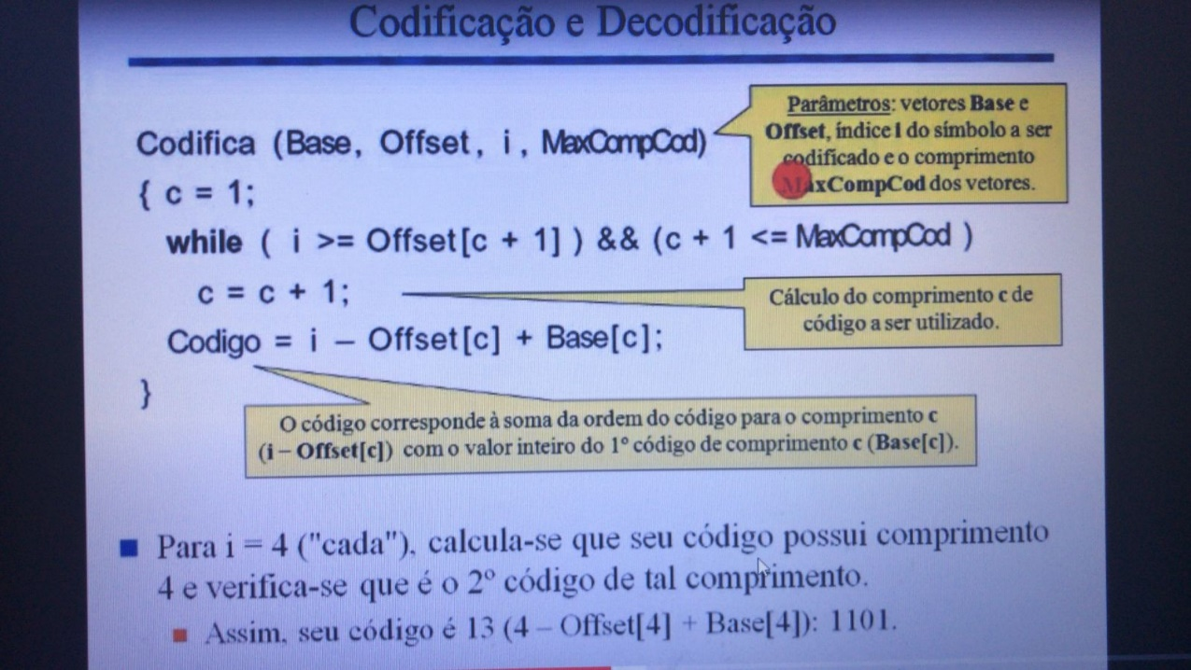

**Qual a ideia desse código?**

- Justamente fazer isso que acabamos de fazer utilizando os vetores Base e Offset

**Dessa maneira**, passando Base, passando Offset, a quantidade máxima do comprimento do código (que nesse caso é 4) e a posição da palavra que estou querendo codificar, este codifica gera o meu código

**Por fim**, pego esse código e converto em binário

**Se a forma é simplesmente essa, o que significa essa parte de cima (while)?**

- Sabemos o comprimento da palavra desejada olhando o resultado do algoritmo de Moffat e Katajainen, ou seja, sabemos que a palavra “cada”, que está na posição 4, nessa posição 4 no vetor retornado pelo algoritmo de Moffat e Katajainen, o comprimento do código e igual a 4. Já que o comprimento do código é igual a 4, poderíamos simplesmente aplicar essa regra utilizando esse comprimento 4 , já que esse 4 vem diretamente do resultado do algoritmo de Moffat e Katajainen

**A ideia disso é mostrar que independente do resultado do algoritmo de Moffat e Katajainen, conseguimos calcular esse valor de c:**

1) OU buscamos o valor de c diretamente do resultado do algoritmo de Moffat e Katajainen

2) OU calculamos o valor de c

- Visto que o algoritmo deu origem ao Base e Offset e assim não precisamos mais do comprimento. Podemos calcula-lo toda hora que quisermos.

**Obs:** Para evitar isso, se quisermos utilizar o resultado dos Moffat e Katajainen, ao invés de fazermos esse cálculo, **poderia passar aqui como um dos meus parâmetros justamente o valor de c OU pegar o valor de c como sendo o retorno daquele vetor A na posição i**, que a posição onde se encontra aquela palavra dentro do vetor

**2º CÓDIGO: Decodifica**

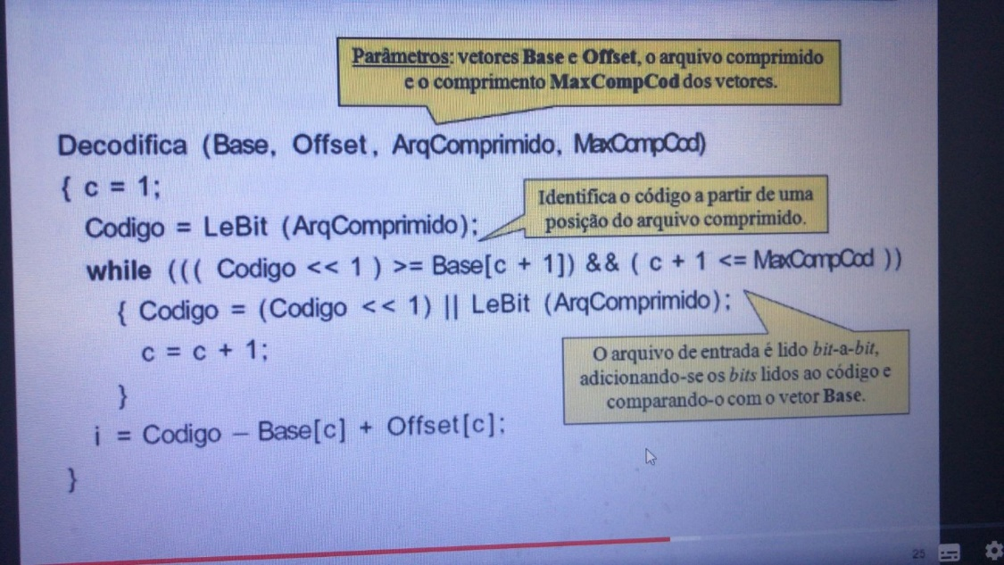

É o contrário!!

- Enquanto que o codifica dada a posição no vocabulário retornamos o codigo, o decodifica é ao contrario, ou seja, dado o código, quero achar a posição no meu vocabulário

Então, se eu tenho um determinado codigo no arquivo comprimido e quero saber qual a palavra referente a aquele código, o nosso decodifica tem que retornar justamente a posição dentro do meu vocabulário aonde aquela palavra esteja e corresponde à aquele código

**Pergunta**: **Eu quero o decodifica e estou passando o código. Uma vez passando o código como eu consigo chegar no valor de i?**

- Como o código é encontrado por meio da fórmula utilizando Base e Offset, para chegar a posição dado o código é justamente inverter essa operação, ou seja, colocar o i do lado no sentido de que vai ta recebendo alguma coisa. **Logo**, o i será exatamente igual ao **(código + offset - Base) daquele comprimento \***

**PORTANTO:**

- No nosso descodifica que será usado na descompressão, apenas a Base e o Offset são necessários para que, **dado um código,** eu chegue na palavra.

**IMPORTANTE:** Assim, eu mostro que eu não preciso guardar os códigos! Basta guardar a base e basta guardar o meu Offset

**Pergunta: Por que preciso desse while?**

Esse processo da parte de cima é para eu achar o tamanho do meu código que estarei usando.

- **Assim**, nesse nosso exemplo no caso do decodifica, esse tamanho c também poderia ser retornado pelo algoritmo de Moffat e Katajainen da mesma forma que o codifica, porém para usar o algoritmo de Moffat e Katajaine, o resultado do algoritmo deles teria que estar guardando dentro do meu arquivo comprimido

**Logo**, na descompressão/decodificação, isso se torna algo mais importante, já que não guardamos dentro do nosso arquivo comprimido o resultado do algoritmo de Moffat e Katajainen. Apenas guardamos a Base e o Offset

**OBS:** Se quisermos guardar o resultado no arquivo comprimido, guardamos o resultado do algoritmo dos indianos no arquivo comprimido para depois utilizar esse resultado e saber qual o valor de c a partir do i de uma forma mais rápida. **PORÉM**, se não guardarmos isso (para não aumentar o tamanho do arquivo comprimido), aí terei que **realmente calcular esse comprimento de código**. **Assim, esse while se torna algo importante no processo de decodificação, já que não temos em princípio qual o resultado do algoritmo dos indianos, já que esse resultado só foi feito na parte da compressão e NÃO EXISTE na parte da descompressão (a não ser que queiramos guardar isso)**

**RESUMINDO**: Esse meu **decodifica:**

1) Faz o reconhecimento desse código,

2) Faz a determinação do tamanho do código

3) e a partir disso consigo descobrir qual a posição do vocabulário desse codigo que acabou de ser lido

Então, o **decodifica** retorna justamente o valor i correspondente a essa palavra “cada” que vai ser a palavra que vai ser escrita no nosso arquivo original quando encontrar o 1101 no arquivo comprimido

**Por meio das conversões feitas, teremos o resultado desejado!!**

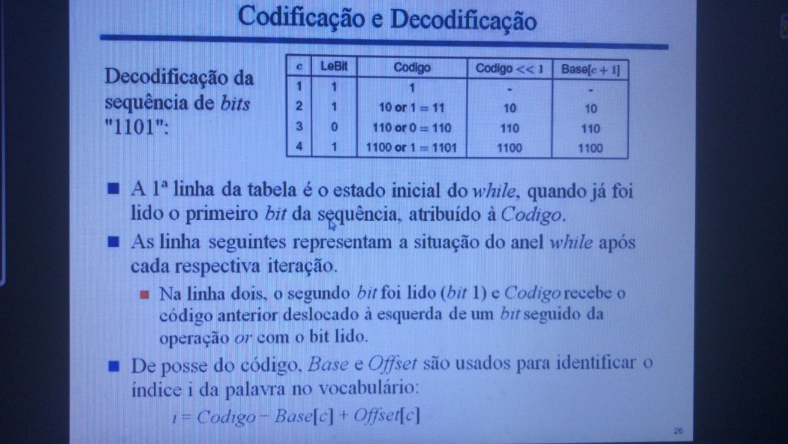

**PORTANTO,** uma vez fazendo a leitura do código bit a bit, descobrindo qual o código e qual o comprimento, conseguimos descobrir por meio do DECODIFICA qual é o índice no vocabulário referente àquela palavra

**(MUITO IMPORTANTE: SEM A NECESSIDADE de guardar todos os códigos)**

**Assim acabamos de ver a compressão e descompressão.**

**APANHADO de informações:**

**1º) COMPRESSÃO:**

**1ºetapa:**

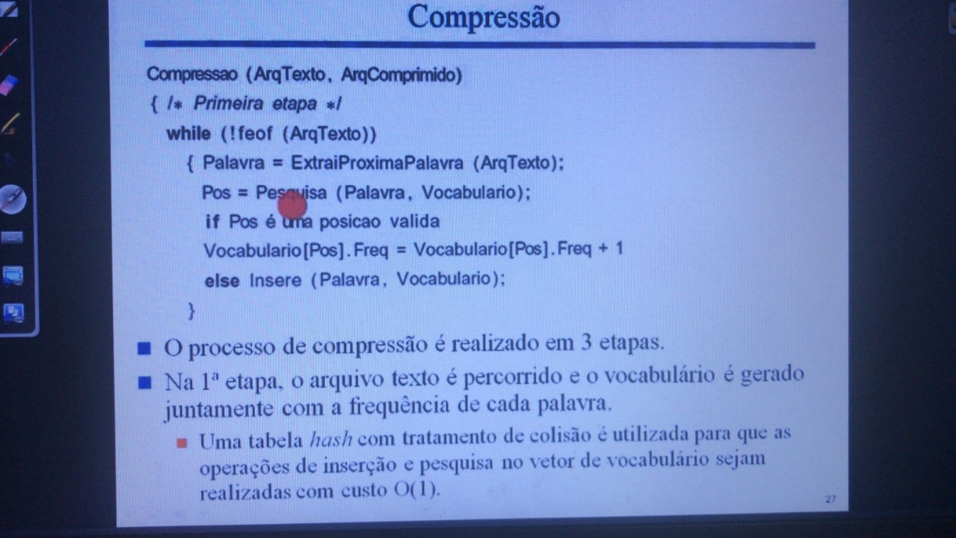

**2º etapa:**

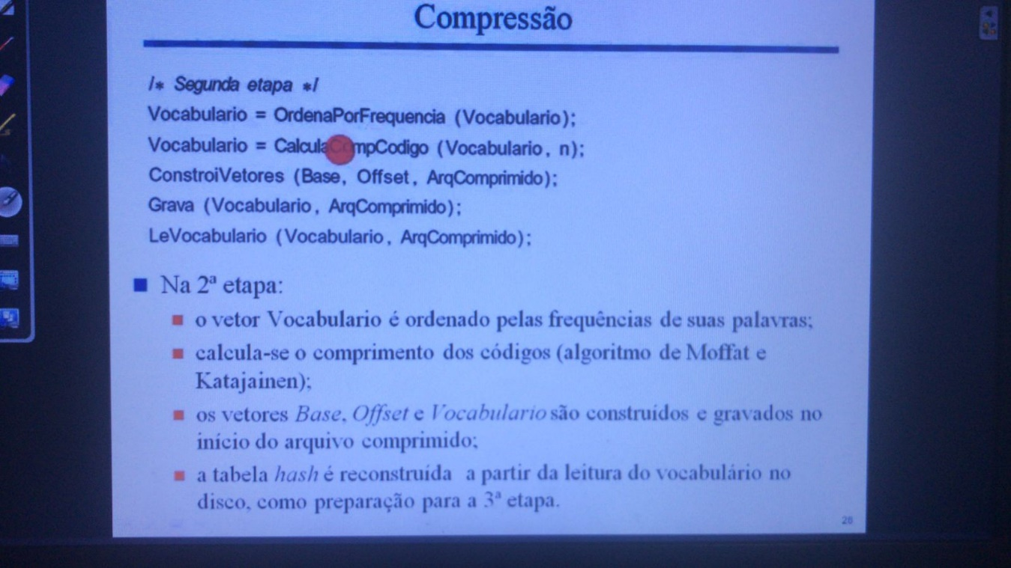

- Com isso começo a **construir o meu arquivo comprimido (cabeçalho), que será formado pela minha Base, Offset e o vocabulário**

**Obs:**

**- LeVocabulario:** leio o vocabulário novamente caso eu tenha perdido esse meu vocabulário.

**- CalculaCompCodigo:** resultado do algoritmo de Moffat e Katajainen

**3º Etapa: Compressão propriamente dita**

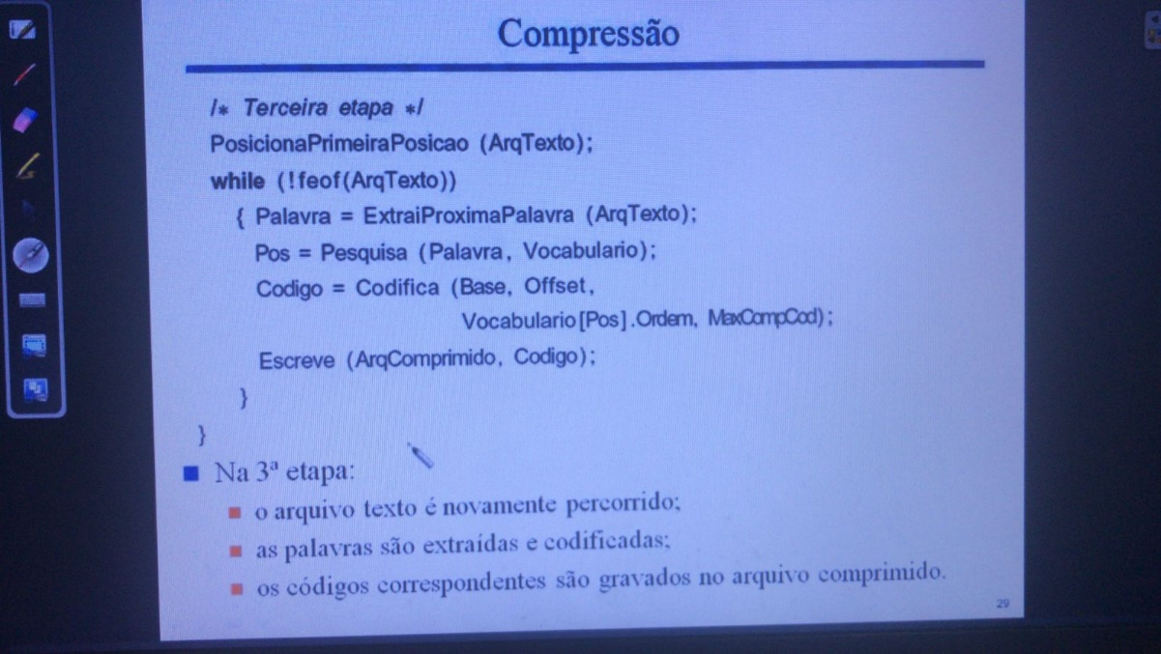

- O meu while faz com que para cada palavra do meu texto, eu pesquiso por ela, descubro o codigo e escrevendo o código no meu arquivo comprimido

**Dessa forma fazemos a compressão propriamente dita**

**Obs:** Antes disso, fazemos **os processos do algoritmo de Moffat e Katajainen, criação dos vetores Base e Offset, para obtermos as informações necessárias para conseguir fazer a codificação de cada palavra de uma forma muito elegante e inteligente**

**IMPORTANTE: DUAS (2) passadas dentro do meu arquivo**

**1) Parar gerar vocabulário e frequência das palavras**

**2) Para fazer a compressão propriamente dita**

**2º) DESCOMPRESSÃO:**

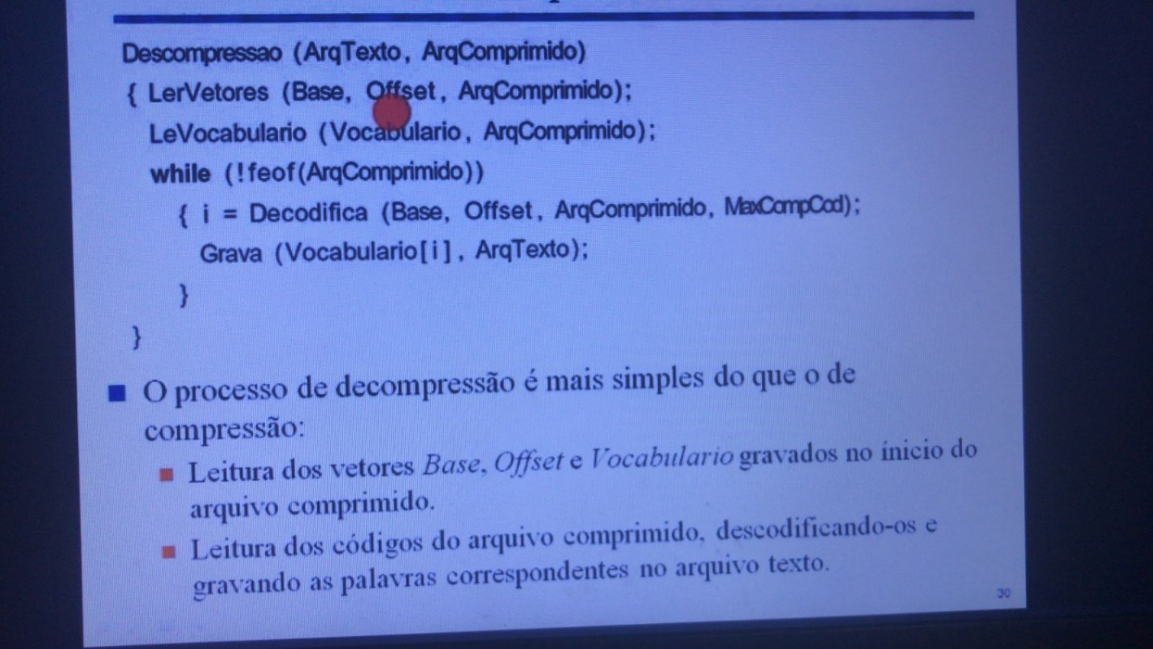

**Portanto**, enquanto não for o final do meu arquivo comprimido,

1) leio cada código,

2) obtenho a posição dentro do meu vocabulário,

3) Pego a palavra referente a essa posição

4) Gravo dentro do meu arquivo texto

**IMPORTANTE**: percebe-se que a descompressão é executada de uma forma muito mais rápida, que cai justamente naquele aspecto que foi comentado na aula de ontem, em que **a velocidade da descompressão tem que ser muito maior do que a da compressão**, já que a

- **DESCOMPRESSÃO** acontece em **tempo real**, e

- **COMPRESSÃO** pode ser demorada, mas pode ser feita de **forma offline**